VENDIM

Nr. 1057, datë 23.12.2015

PËR MIRATIMIN E RREGULLIT TEKNIK “PËR ASHENSORËT” DHE PЁRCAKTIMIN E LISTЁS SË STANDARDEVE TË HARMONIZUARA

Në mbështetje të nenit 100 të Kushtetutës dhe të neneve 3, pika 17, 5, pika 2, 6 e 42, të ligjit nr.10489, datë 15.12.2011, “Për tregtimin dhe mbikë-qyrjen e tregut të produkteve joushqi-more”, të ndryshuar, me propozimin e ministrit të Zhvillimit Ekonomik, Turizmit, Tregtisë dhe Sipërmarrjes, Këshilli i Ministrave

VENDOSI:

1. Miratimin e rregullit teknik “Për ashensorët”, sipas tekstit që i bashkëlidhet këtij vendimi dhe është pjesë përbërëse e tij.

2. Përcaktimin e listës së standardeve të harmonizuara shqiptare, me karakter referues, për prezumimin e konformitetit të ashensorëve referuar në pikën 1, sipas listës që i bashkëlidhet këtij vendimi dhe është pjesë përbërëse e tij.
3. Standardet e harmonizuara shqiptare, numrat dhe titujt e të cilave janë përfshirë në listën e përmendur në pikën 2, të këtij vendimi, shërbejnë si dokumente reference për prezu-mimin e konformitetit të ashensorëve, referuar në pikën 1, me kërkesat thelbësore të sigurisë, të përcaktuara në rregullin teknik të këtij vendimi.
4. Ngarkohet Ministria e Zhvillimit Ekonomik, Turizmit, Tregtisë dhe Sipërmarrjes për zbatimin e këtij vendimi.
Ky vendim hyn në fuqi pas botimit në Fletoren Zyrtare dhe i shtrin efektet e zbatimit të tij nga data 1.1.2016.

KRYEMINISTRI
Edi Rama

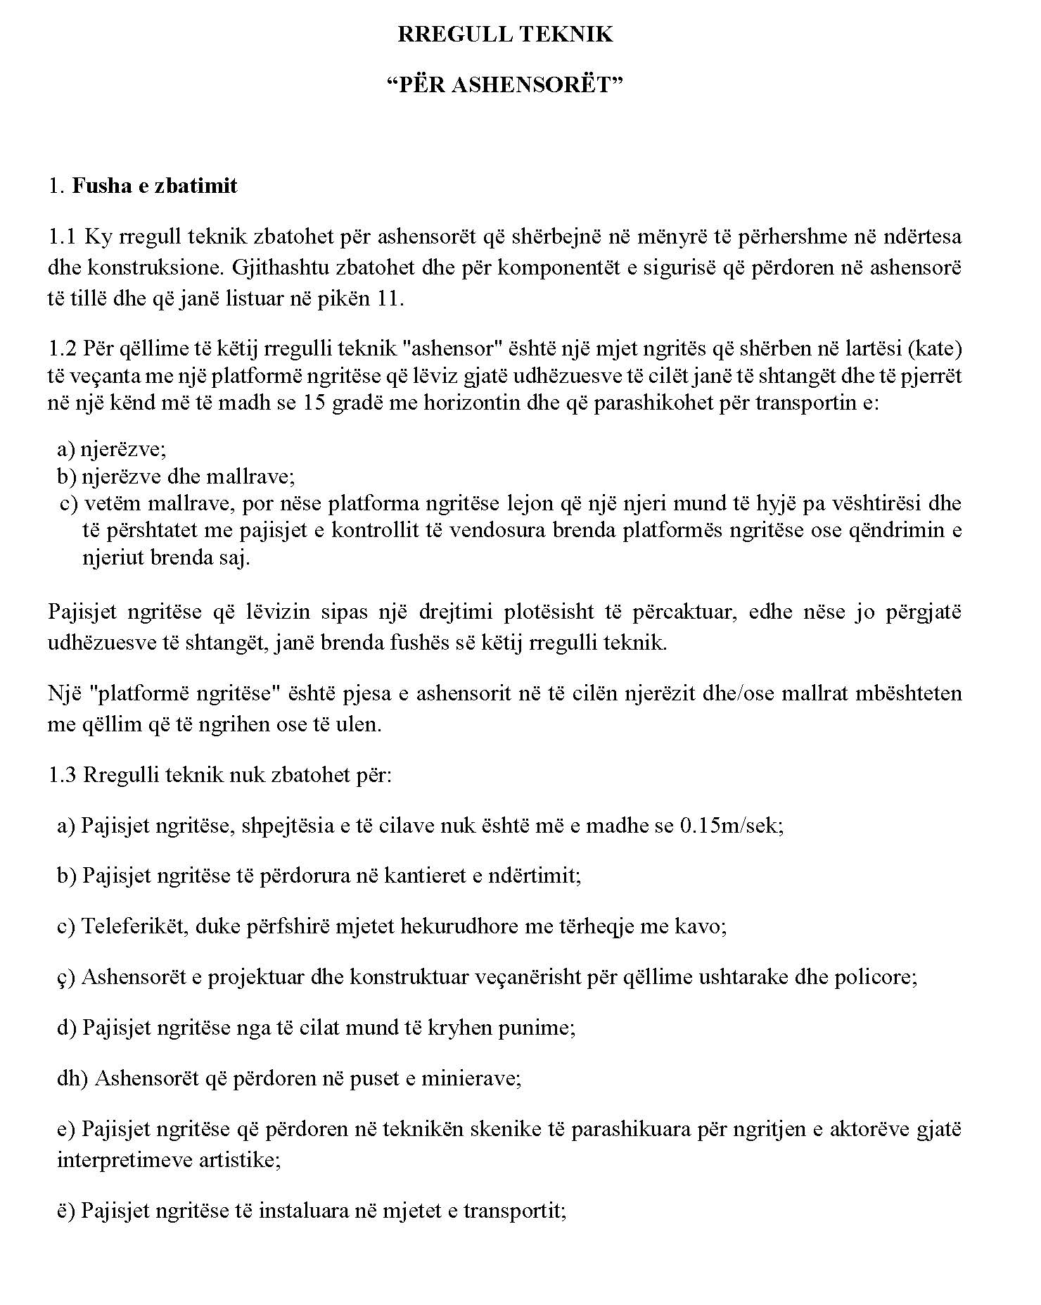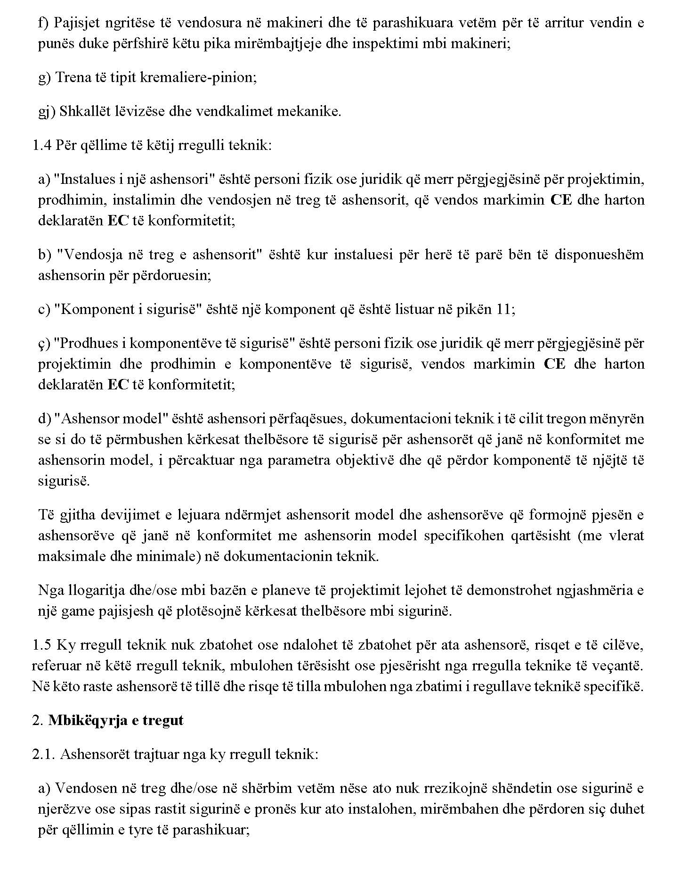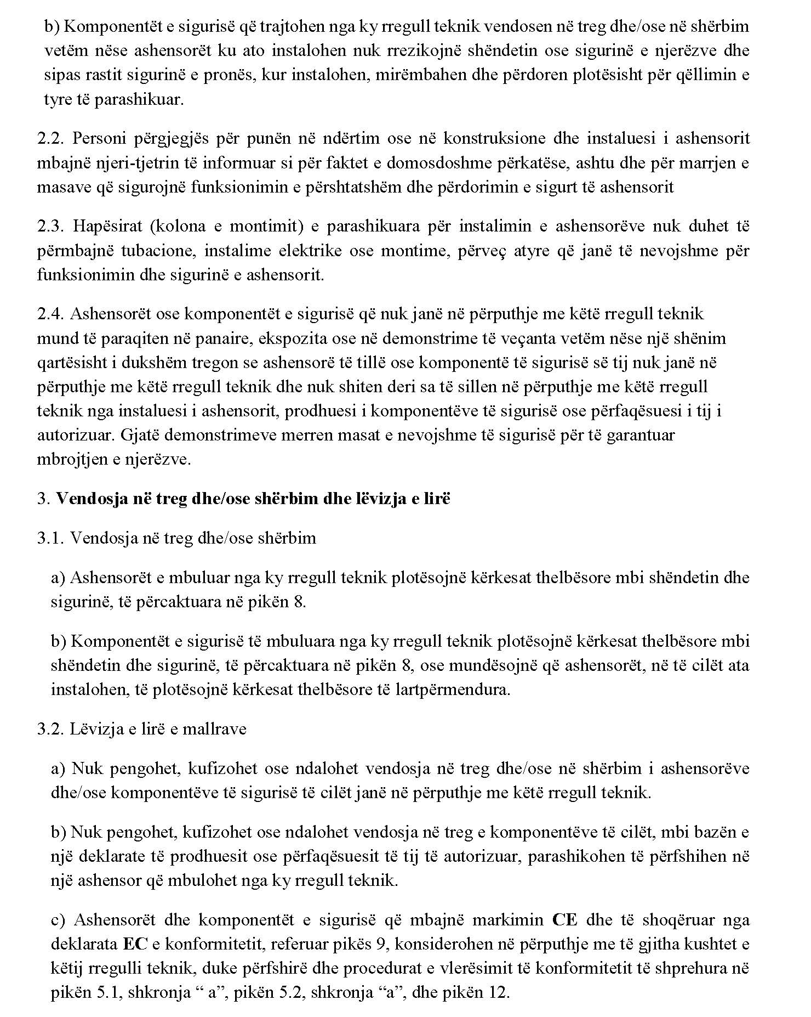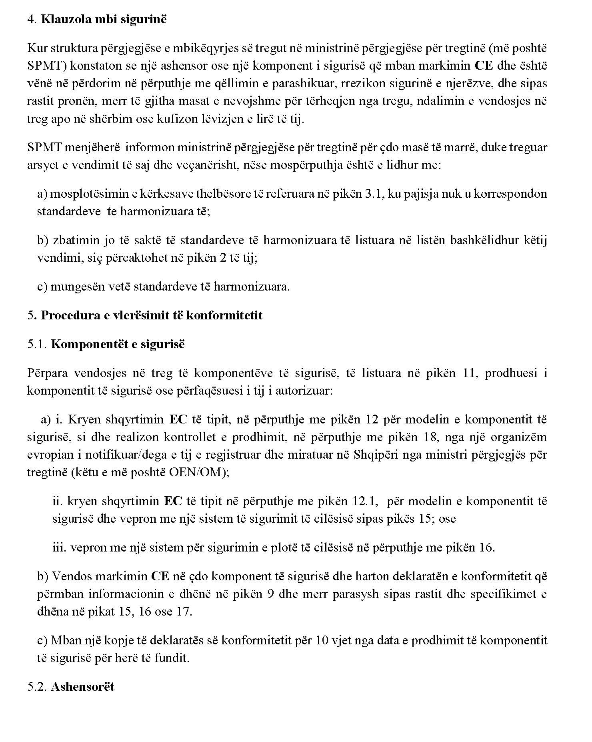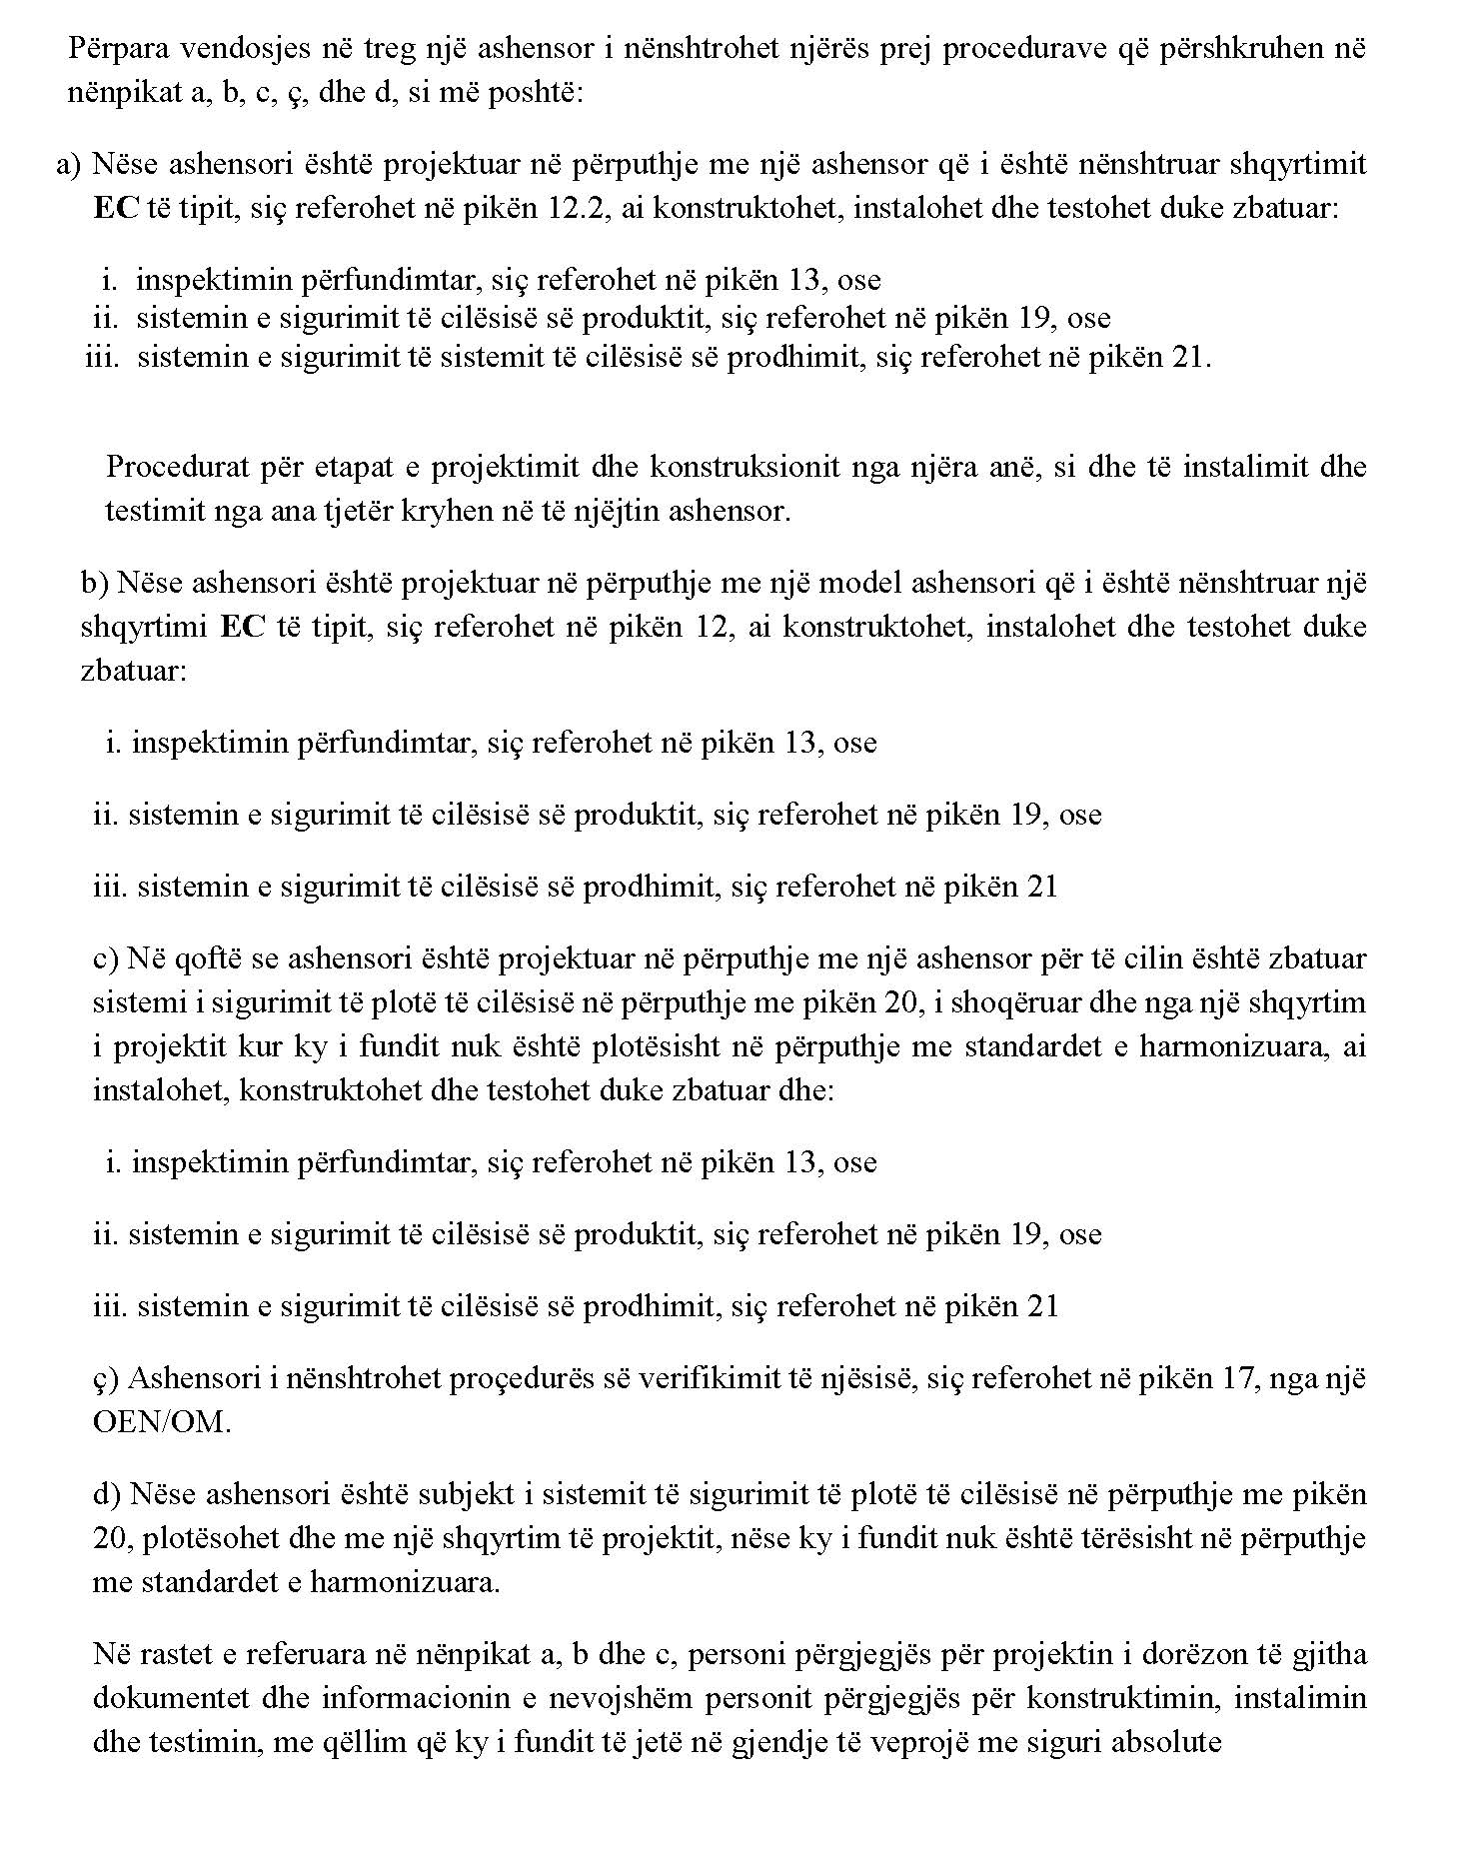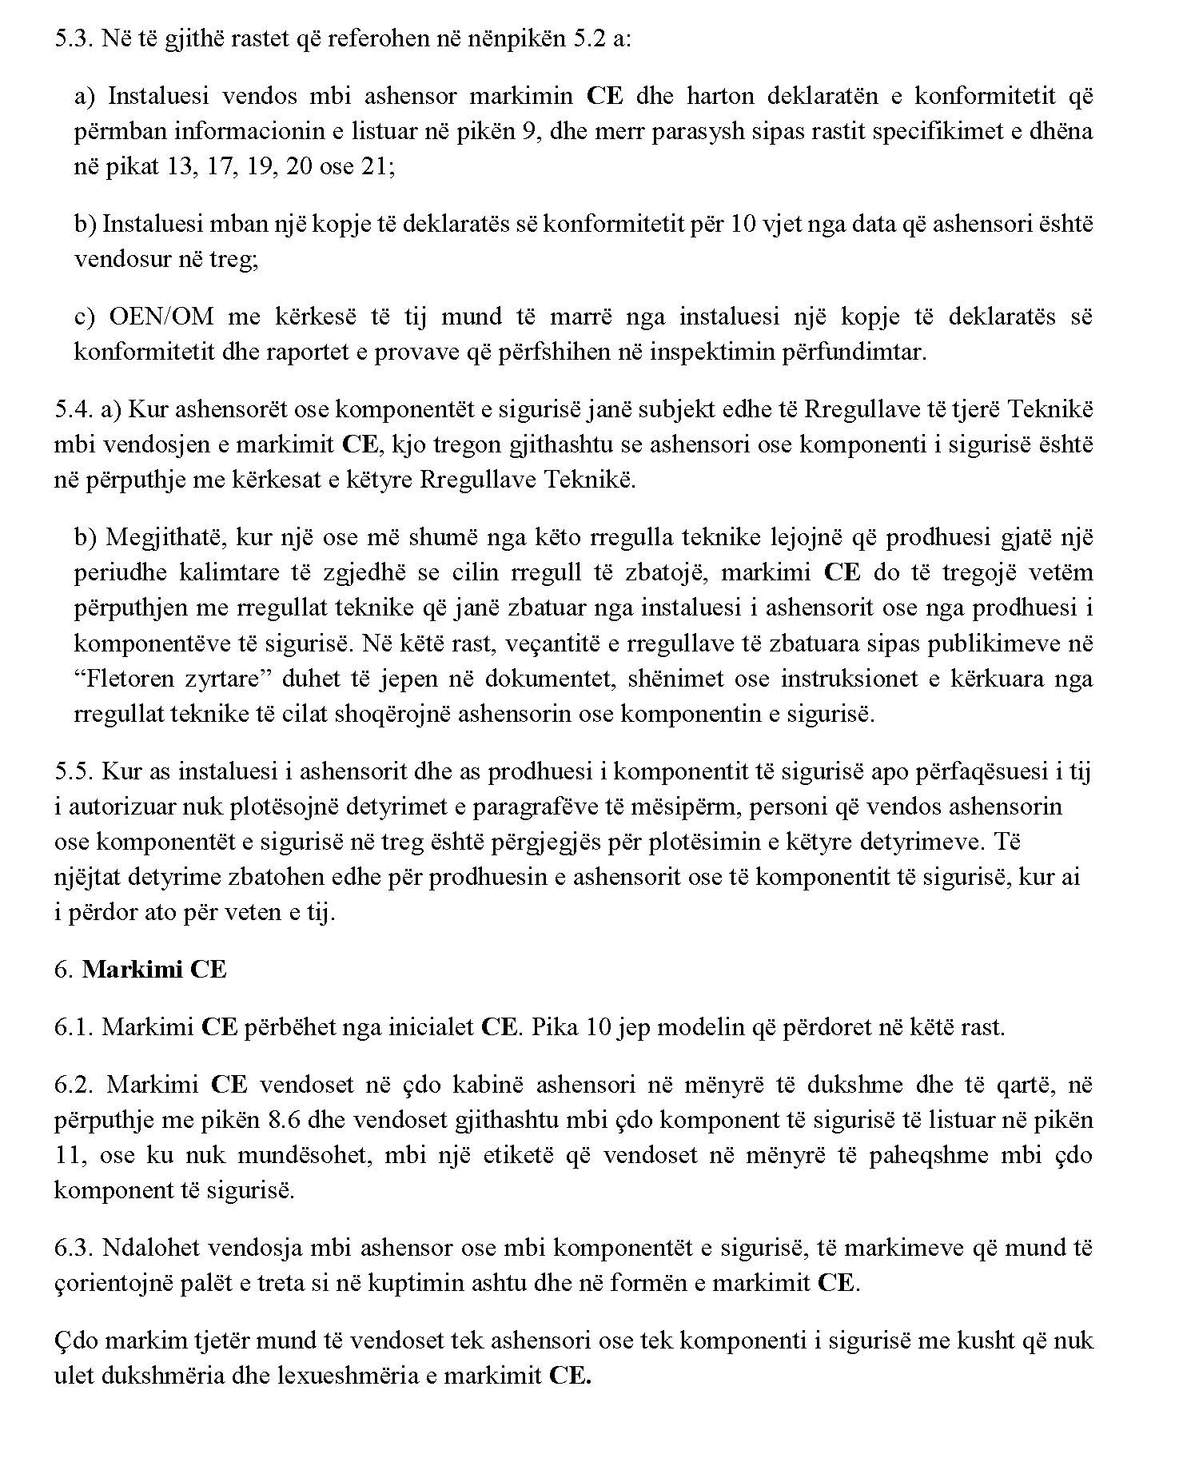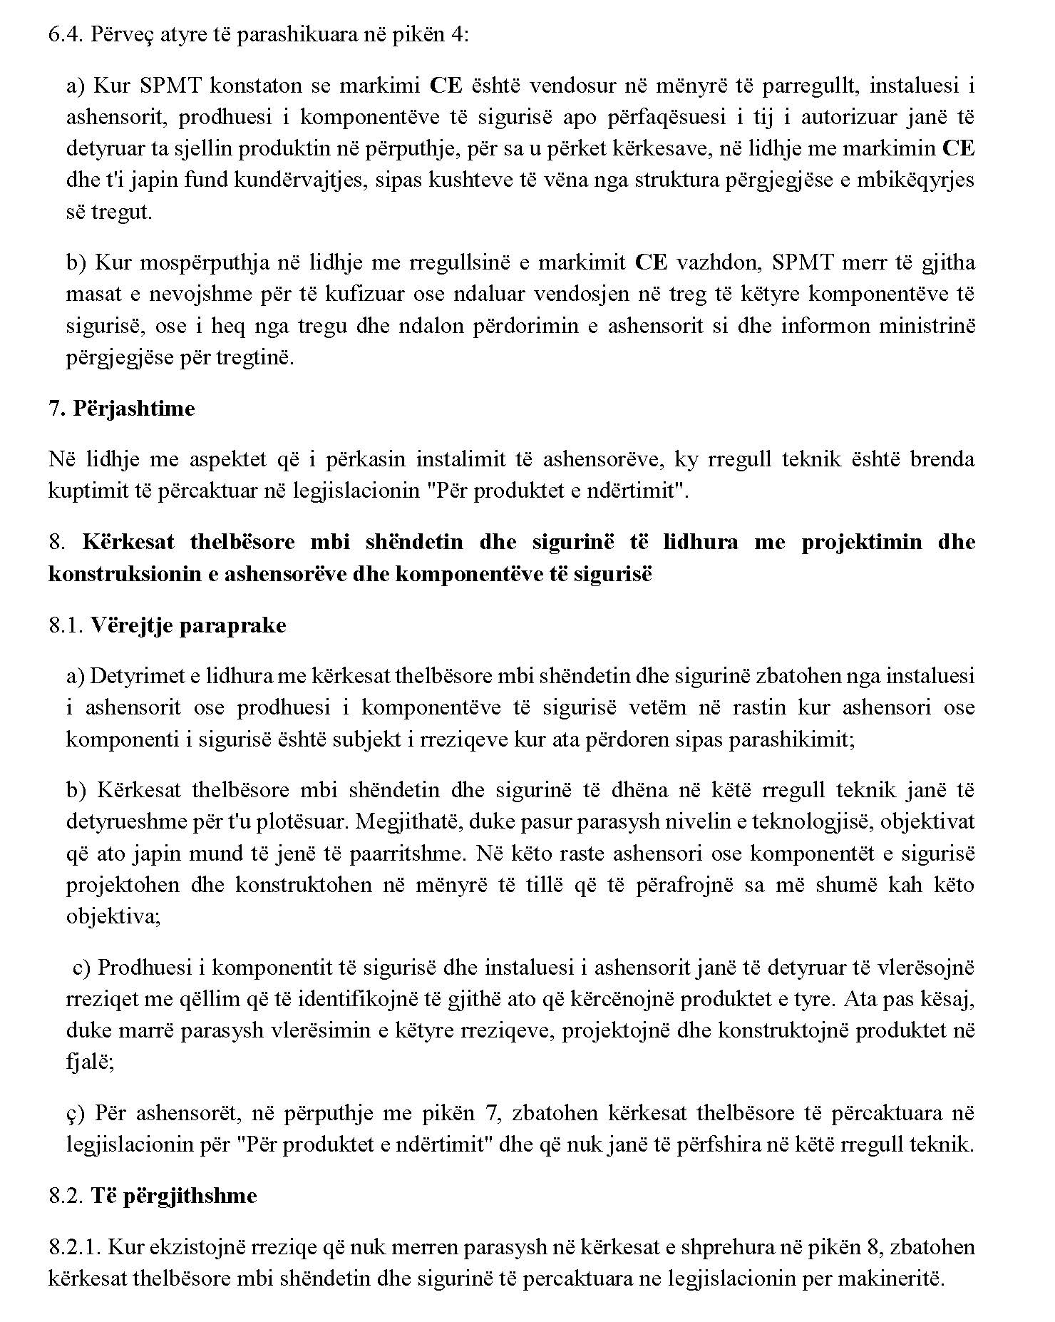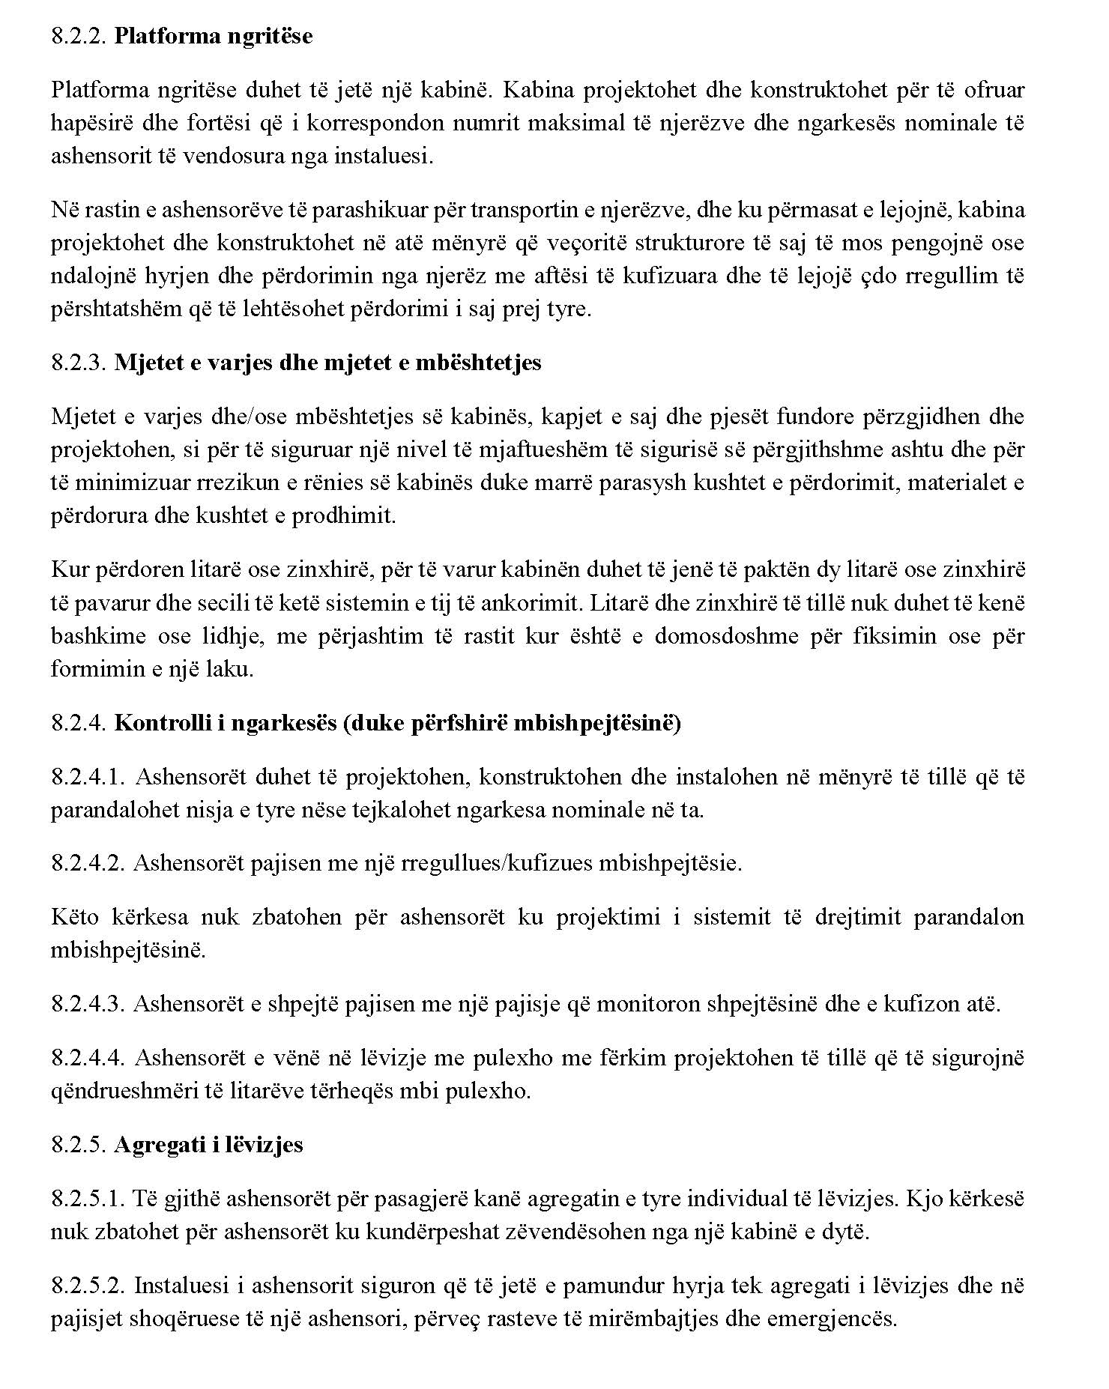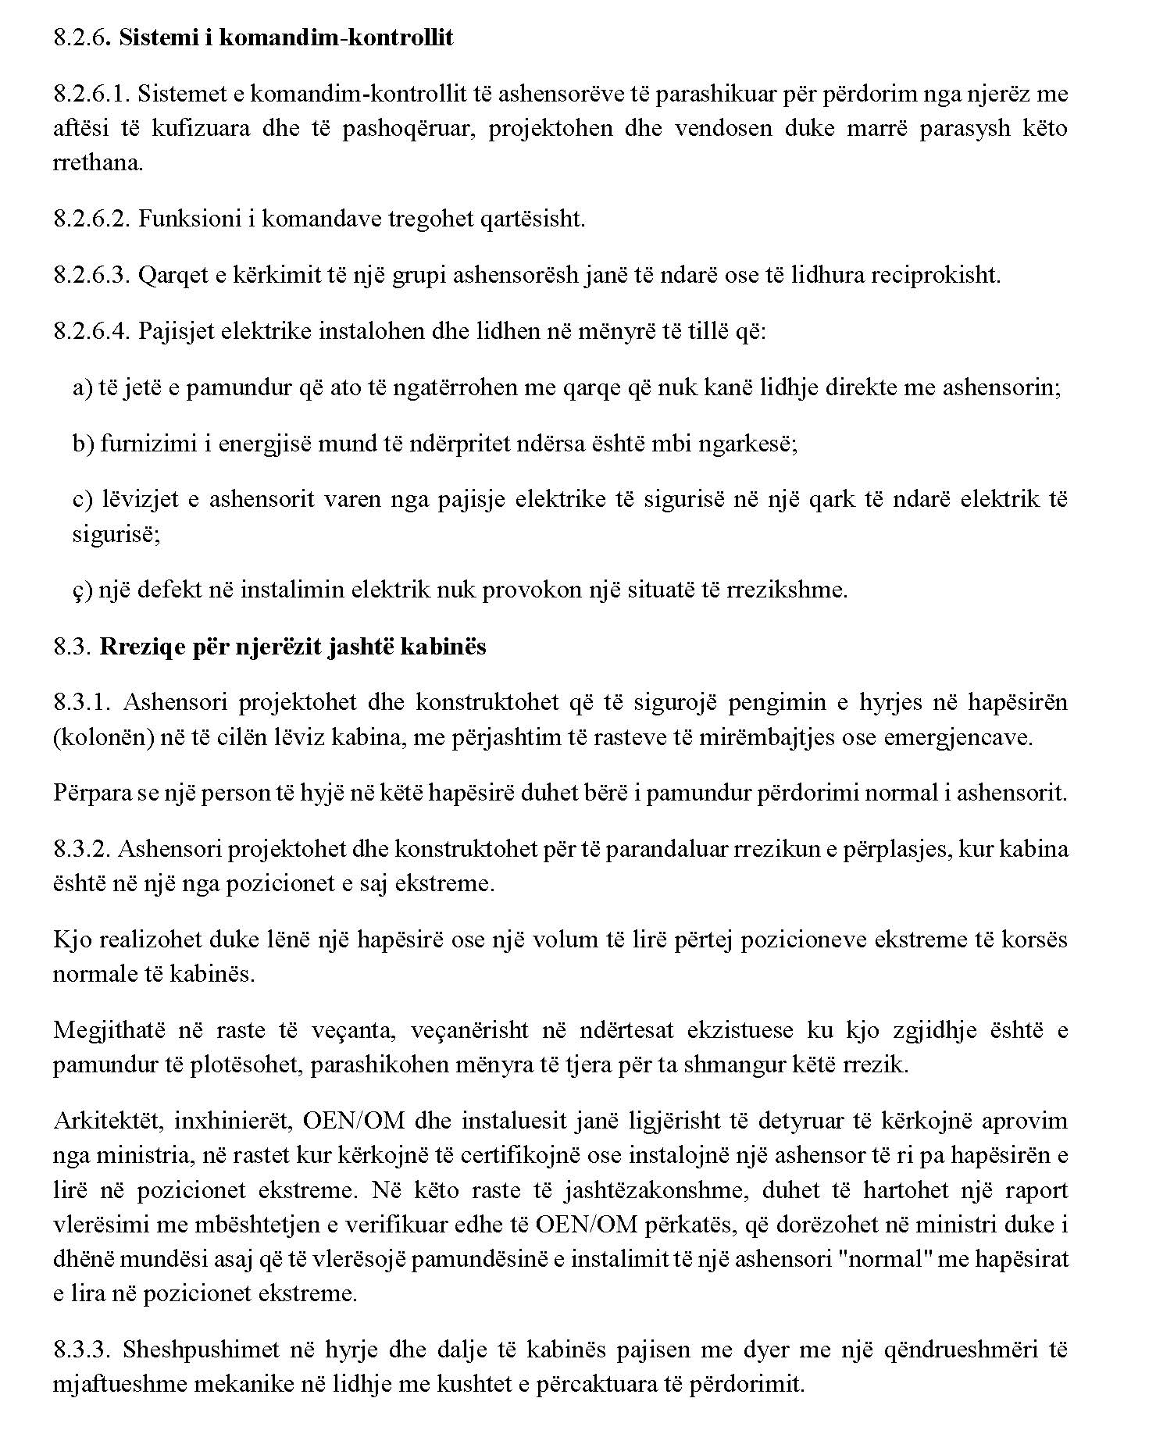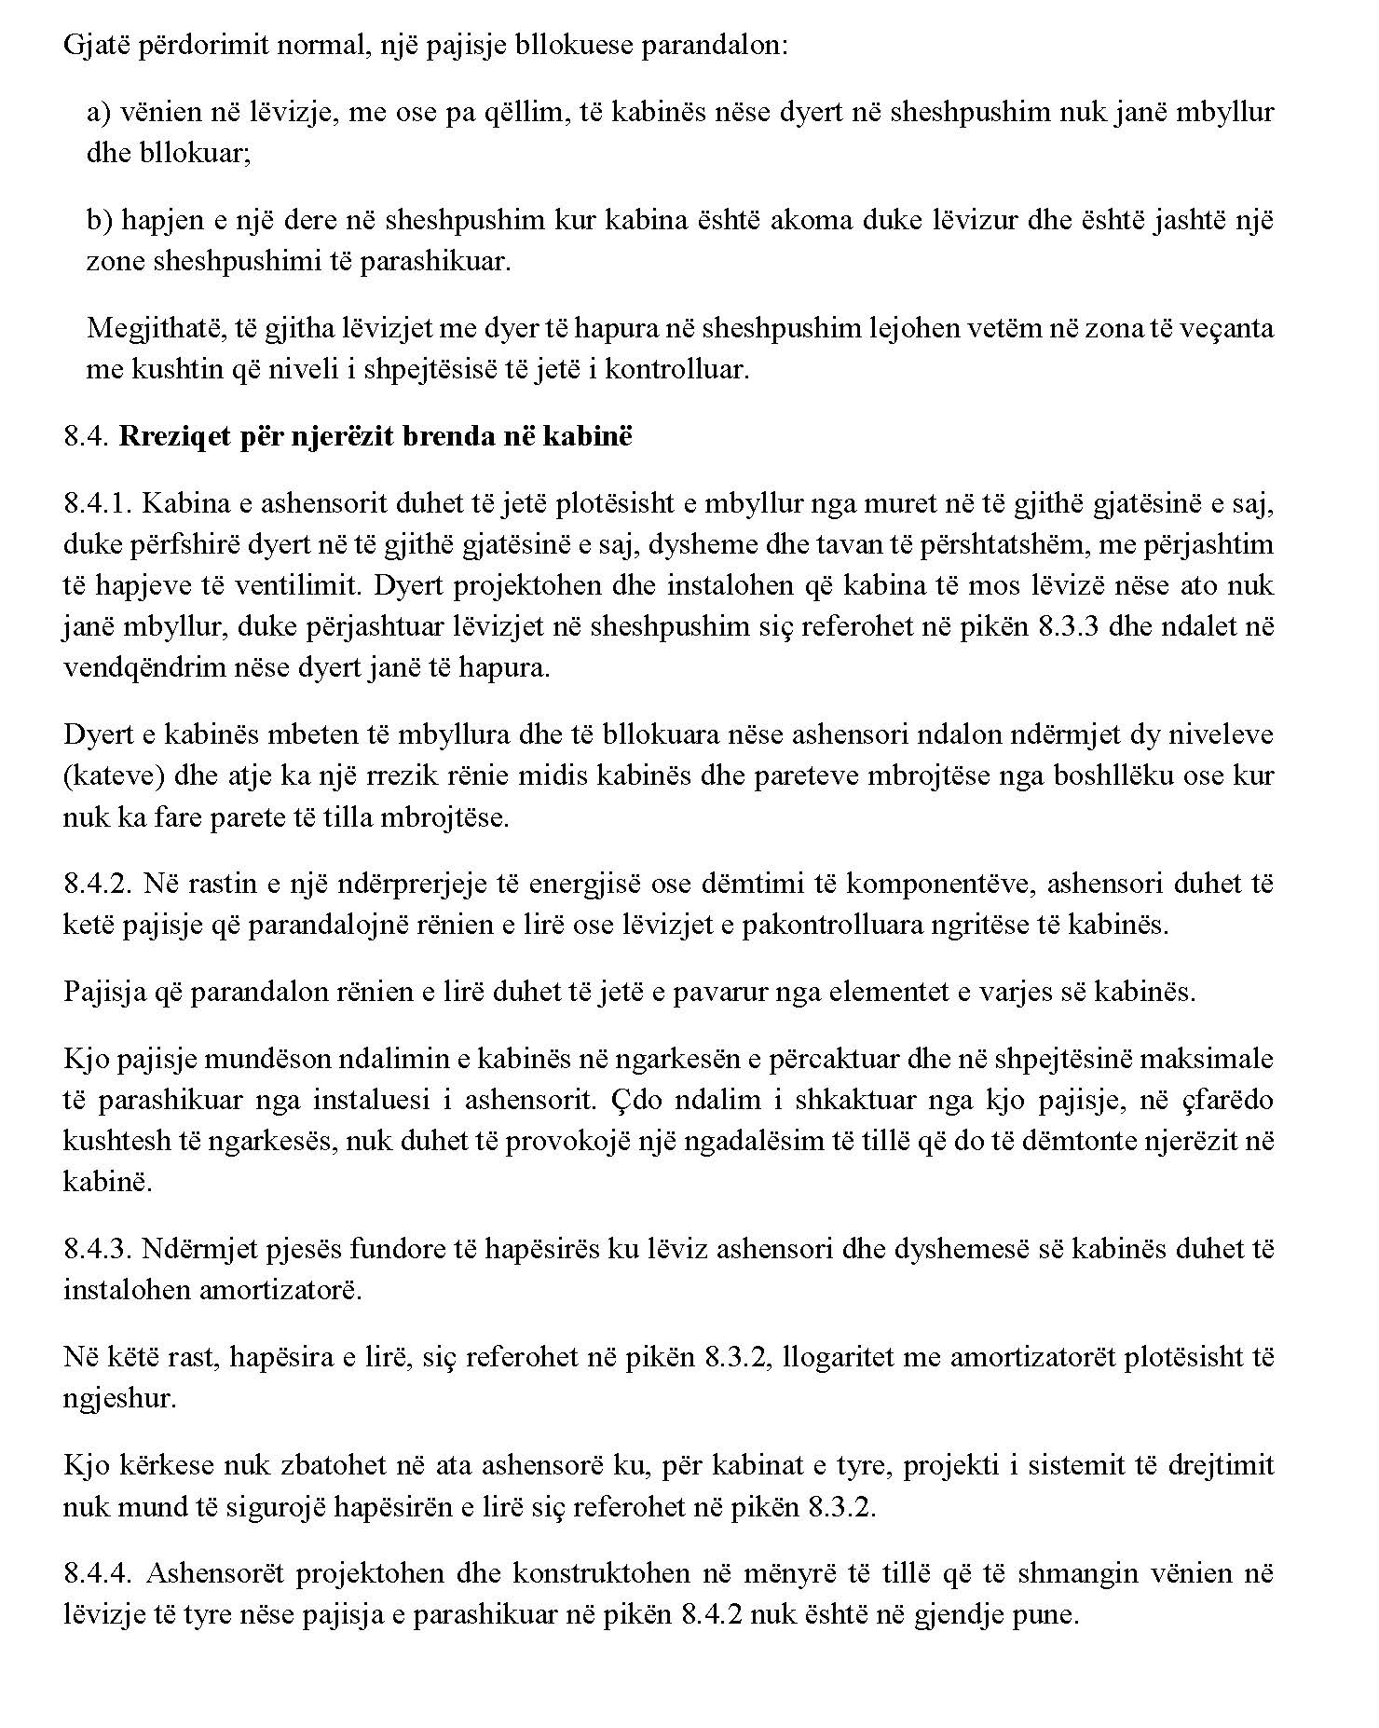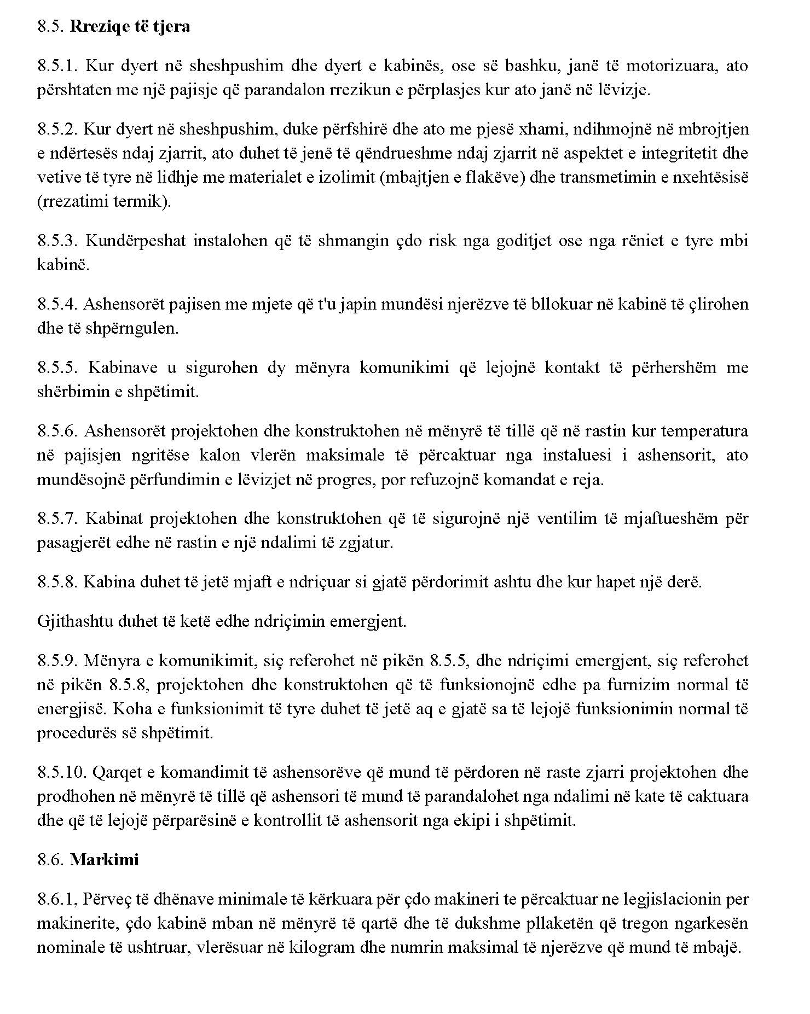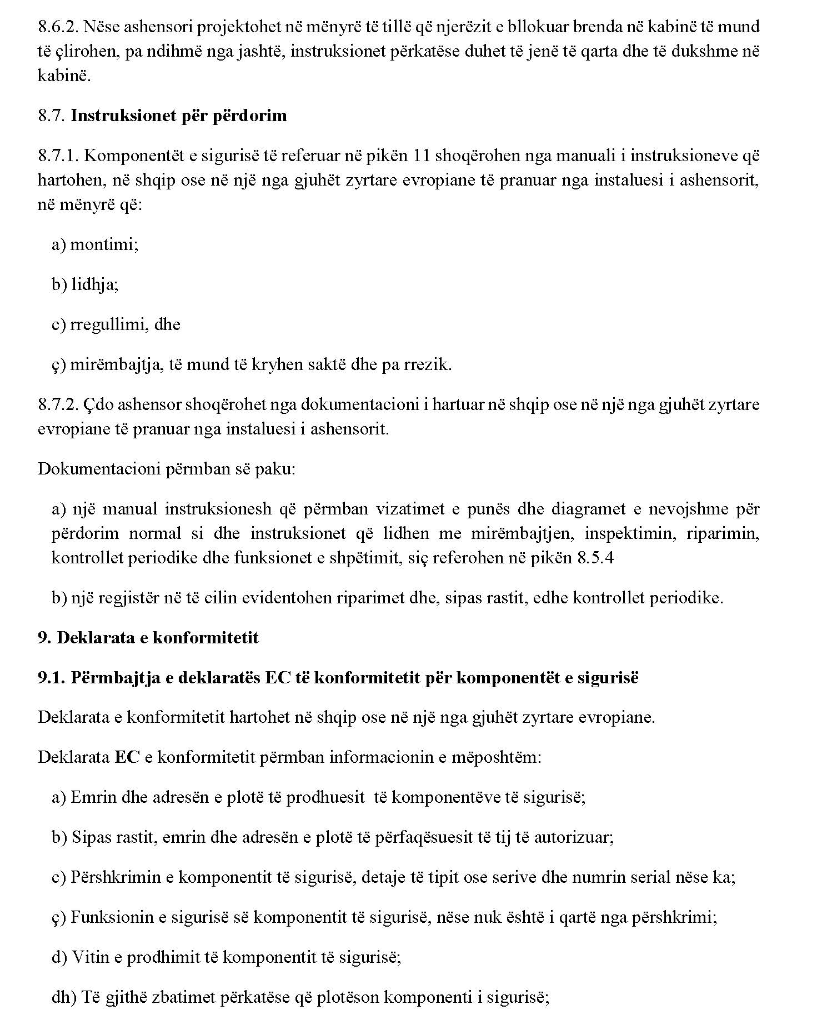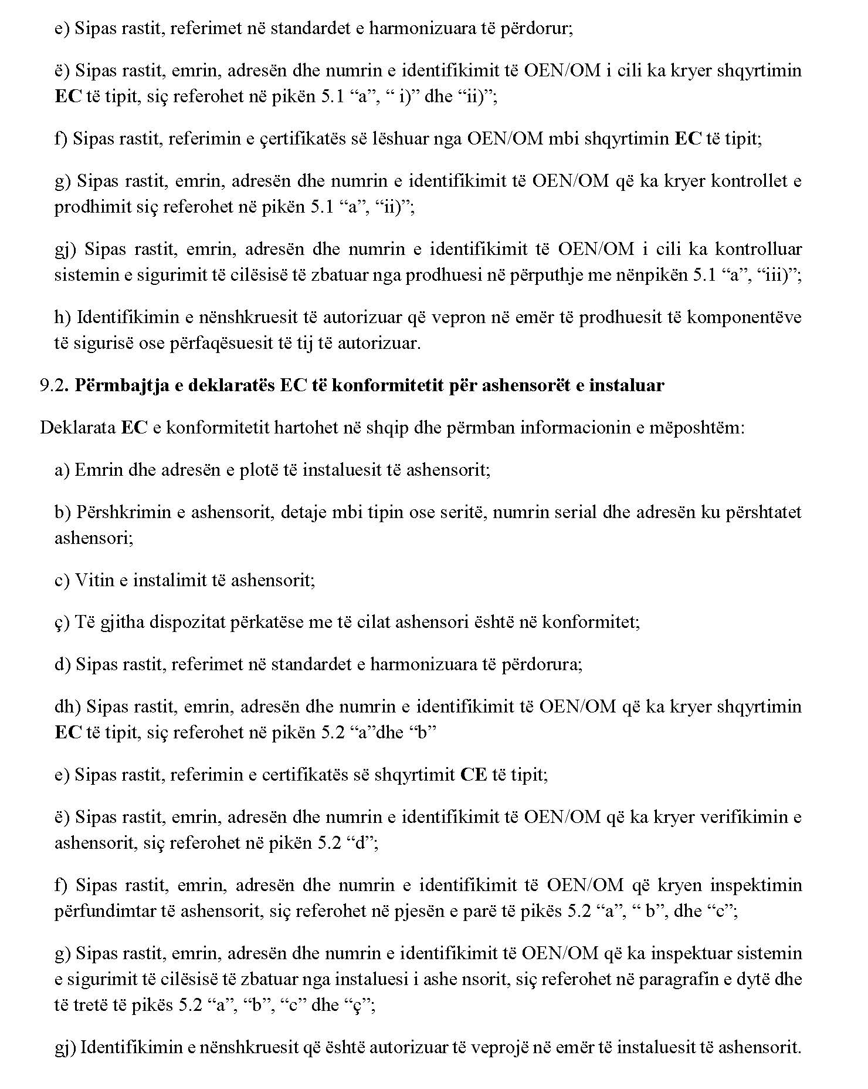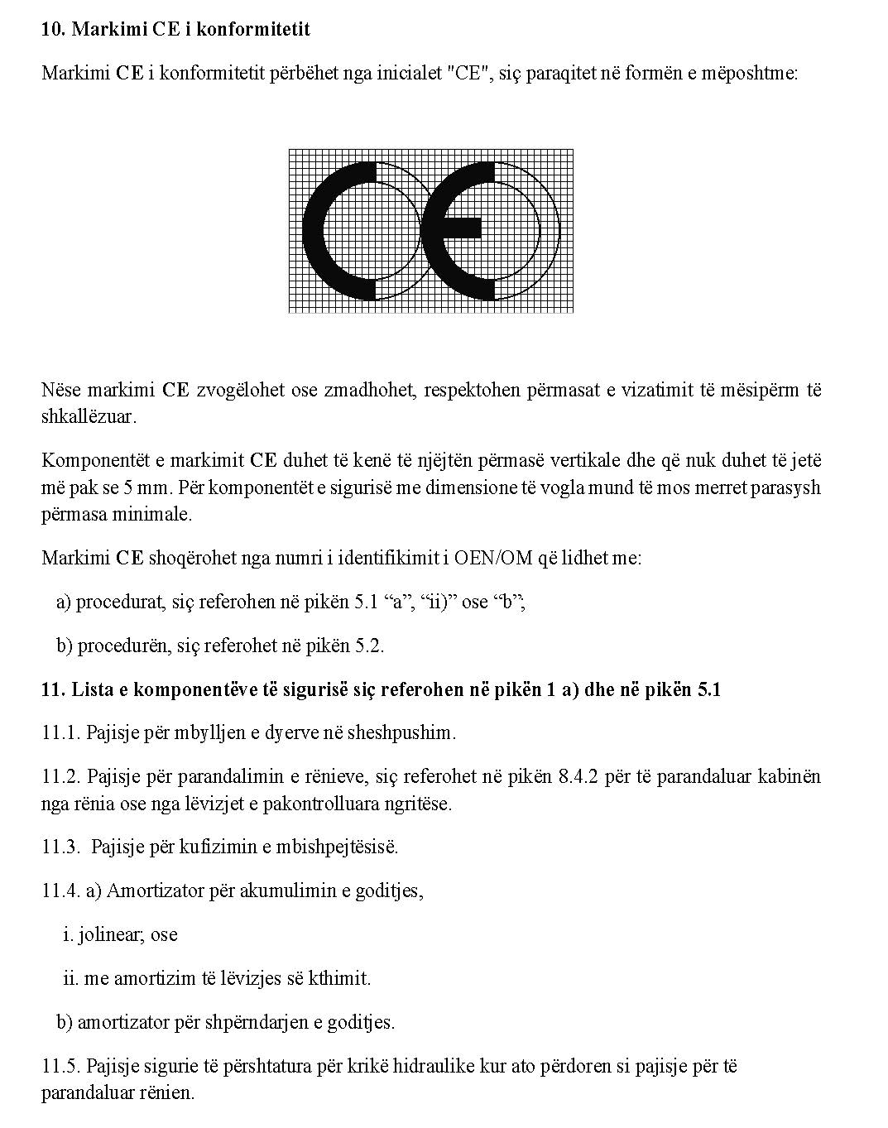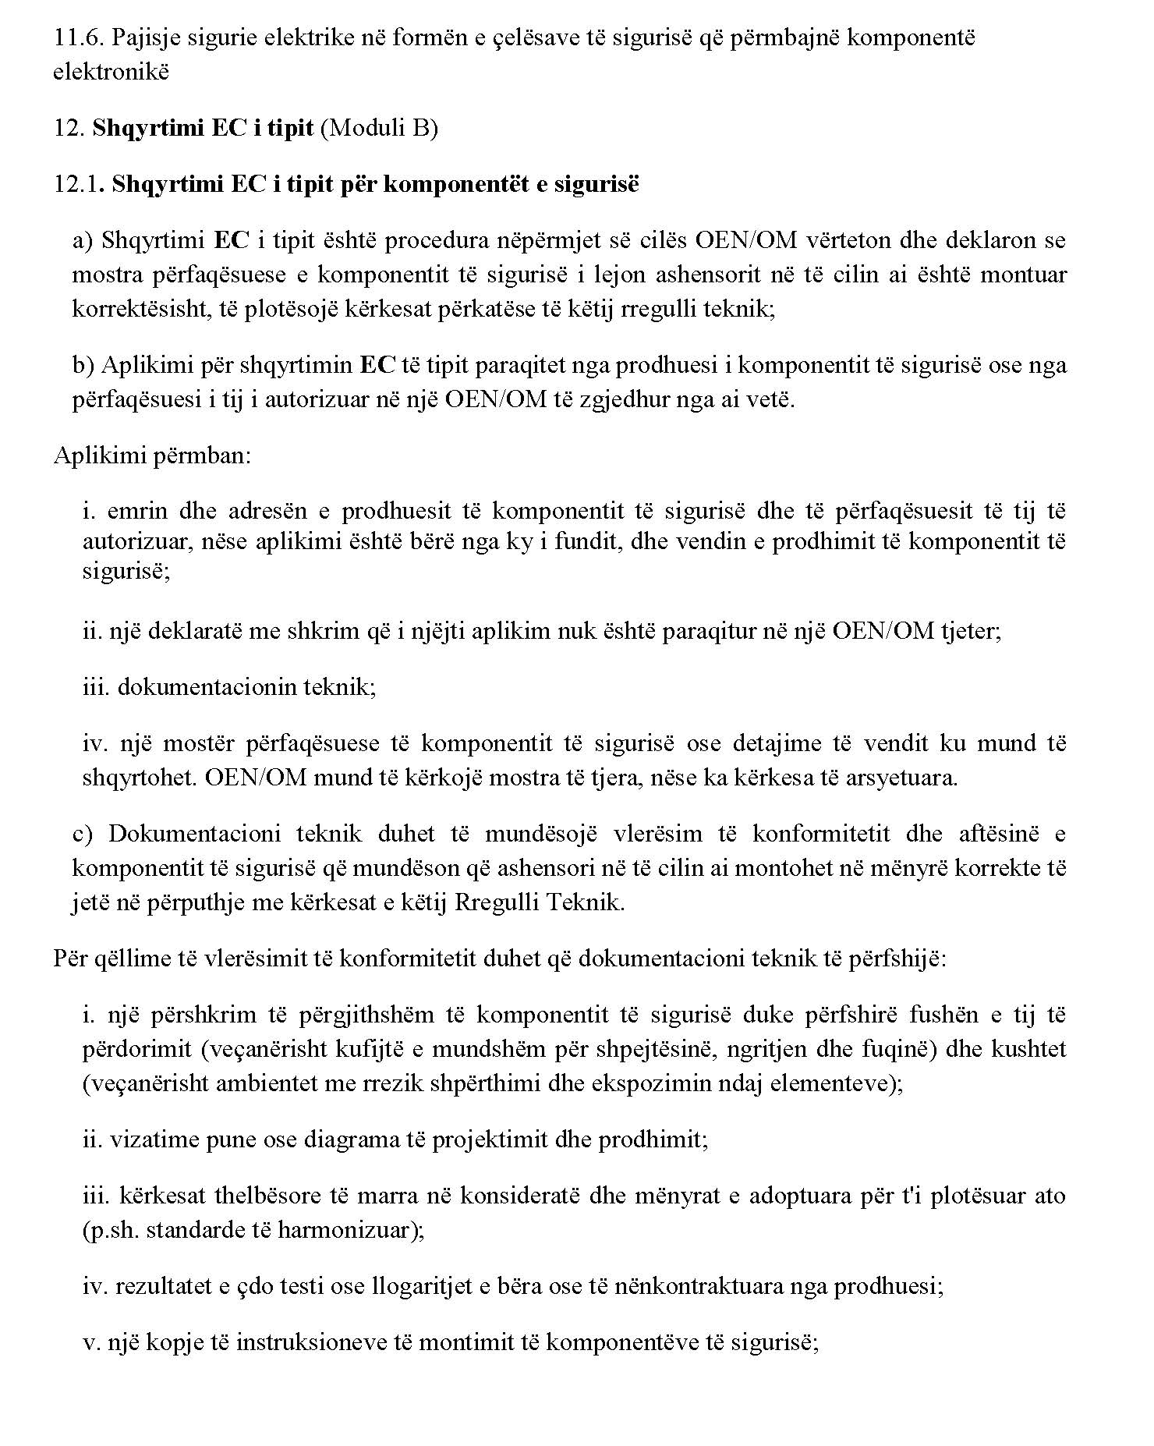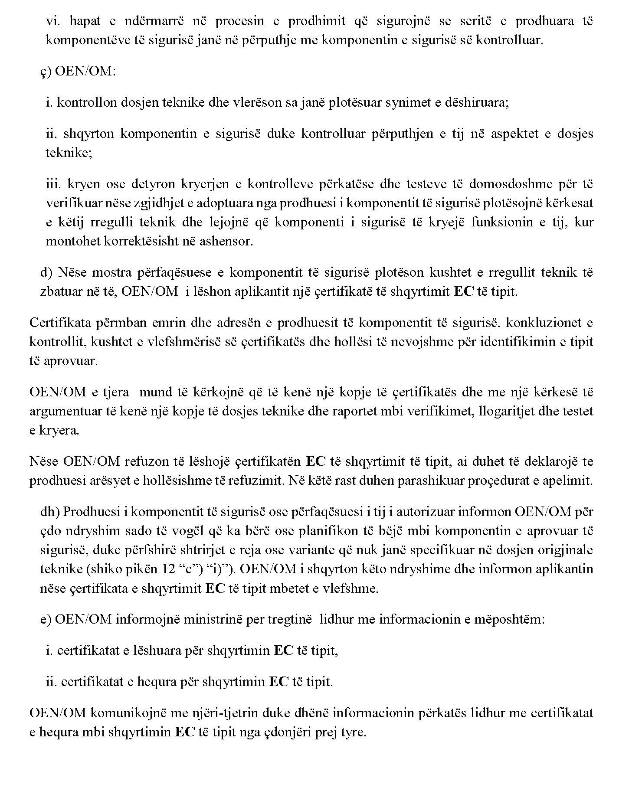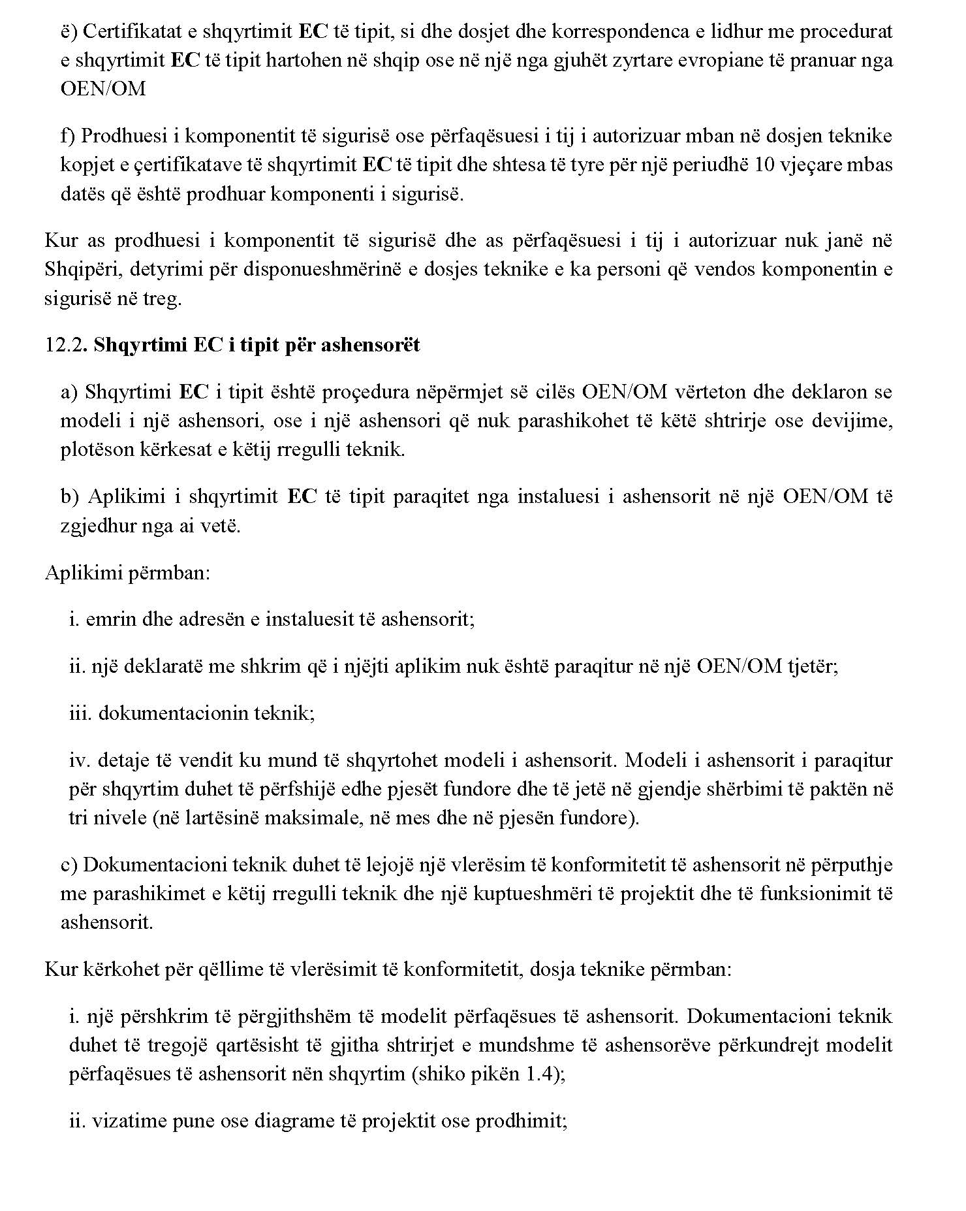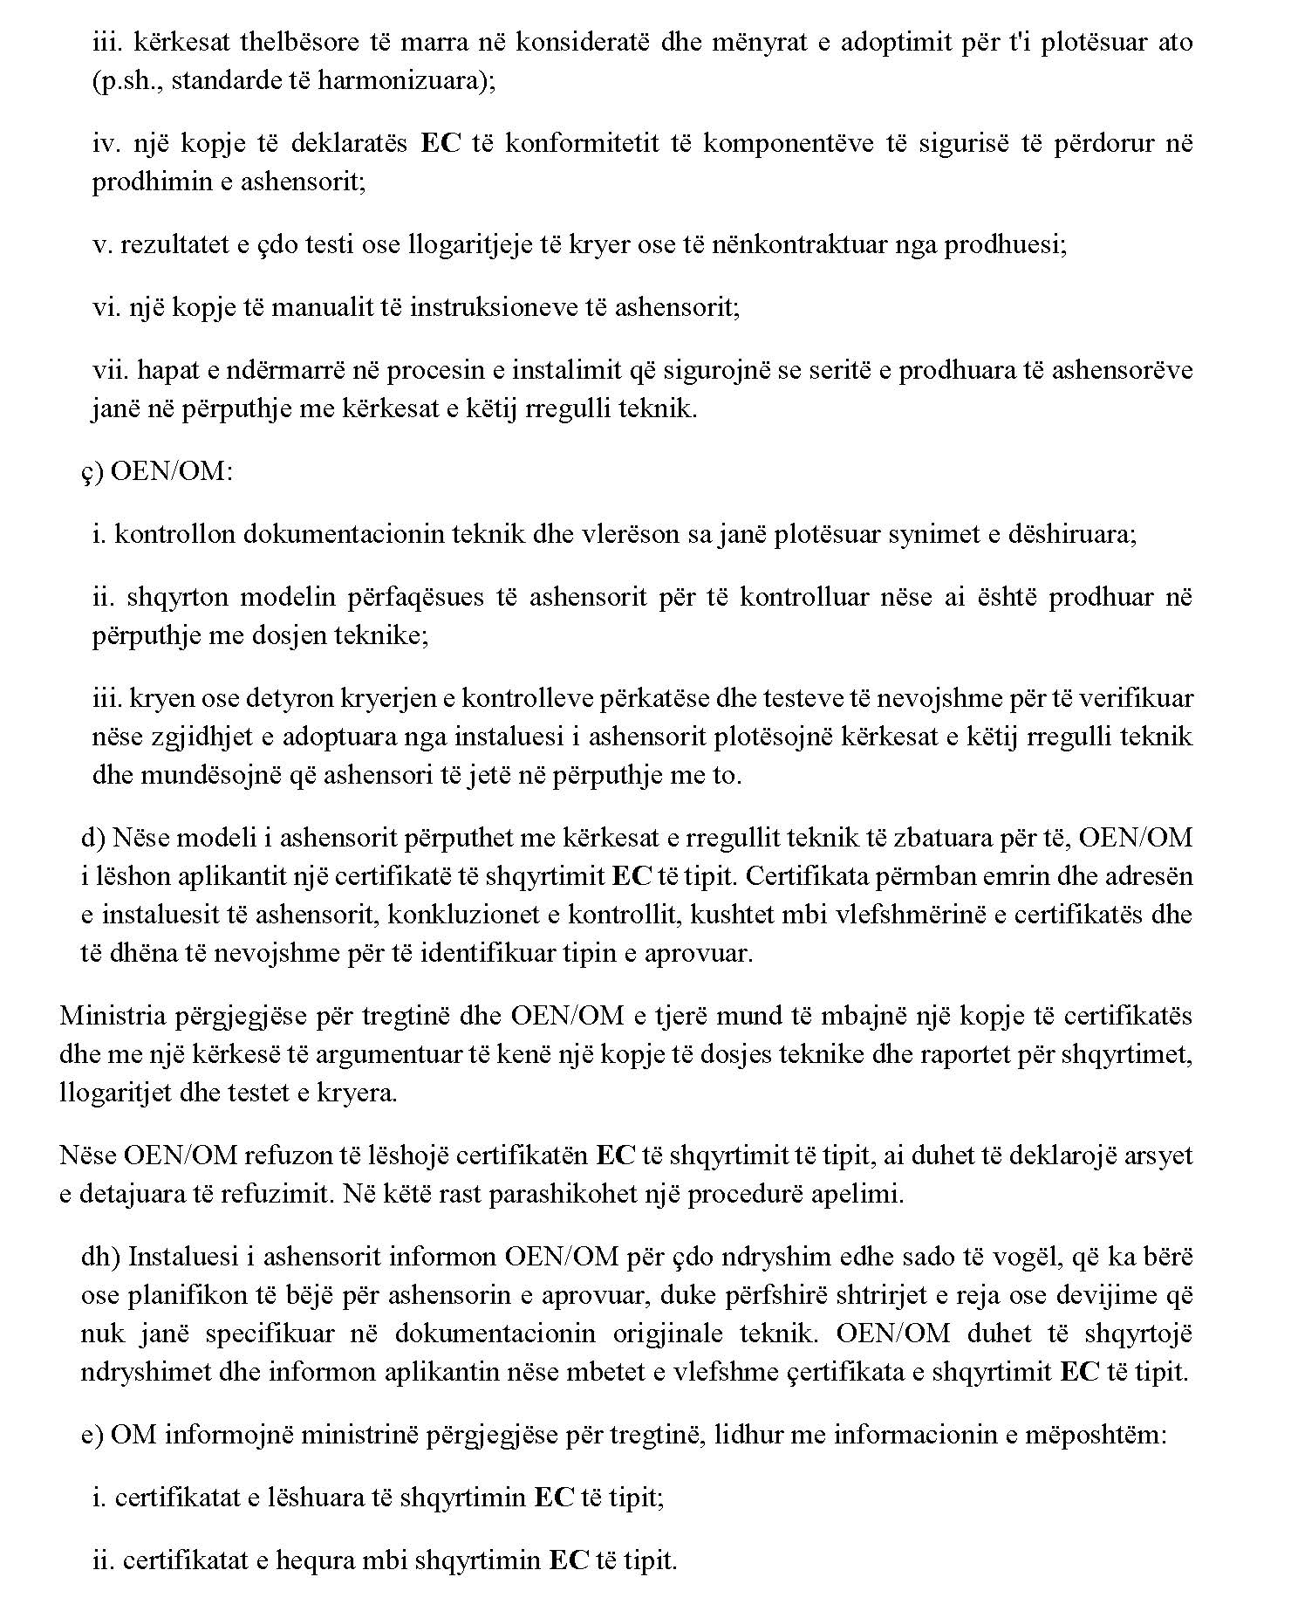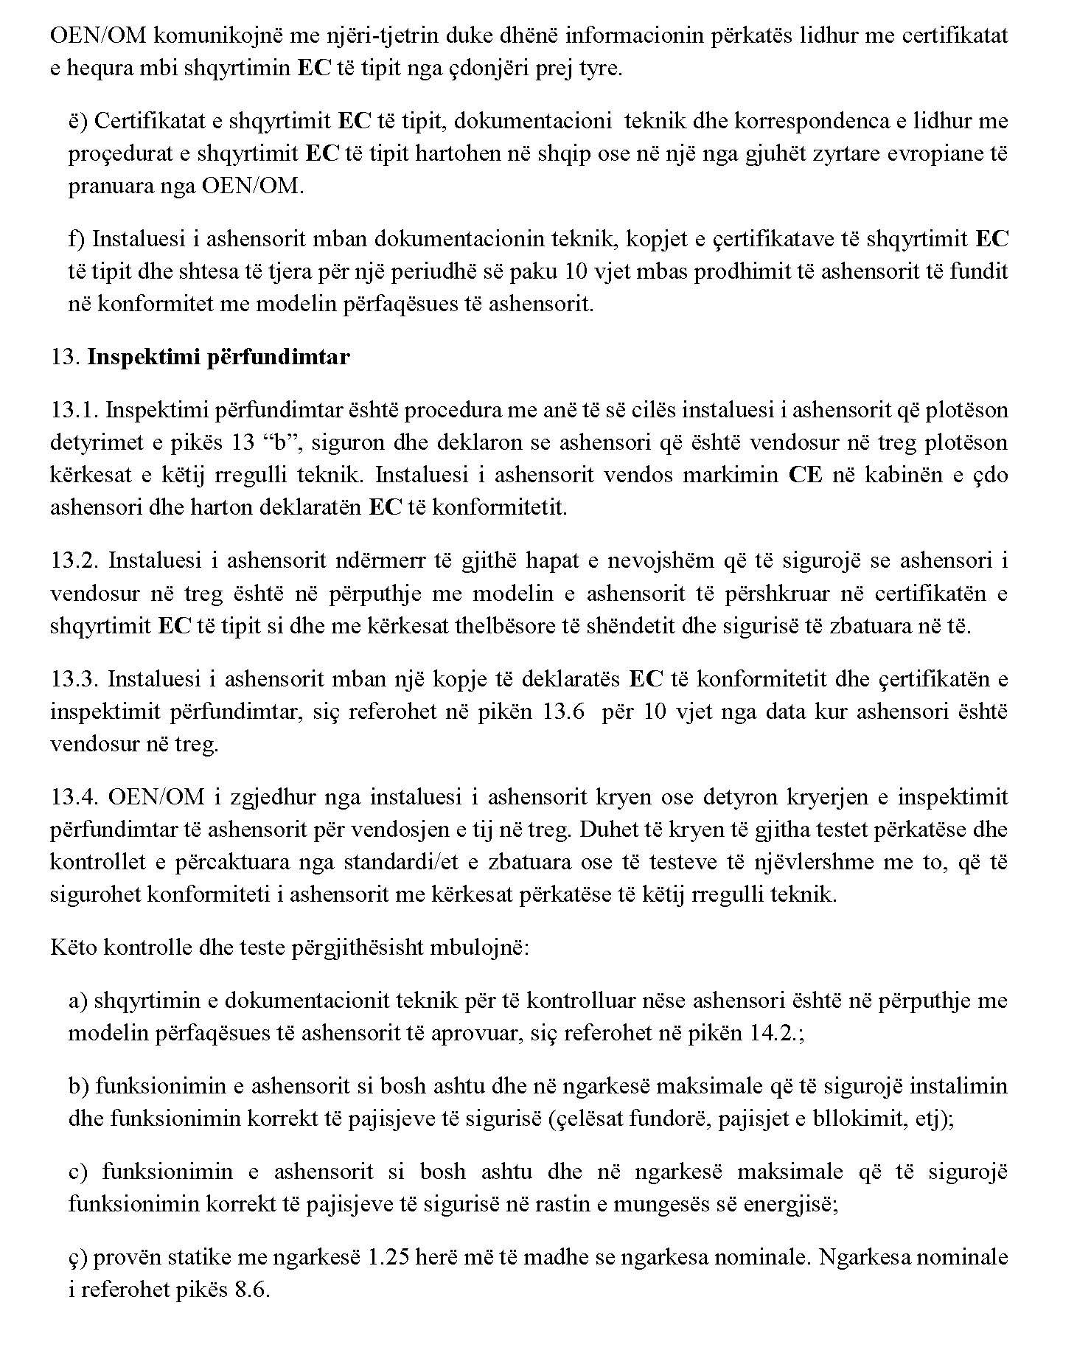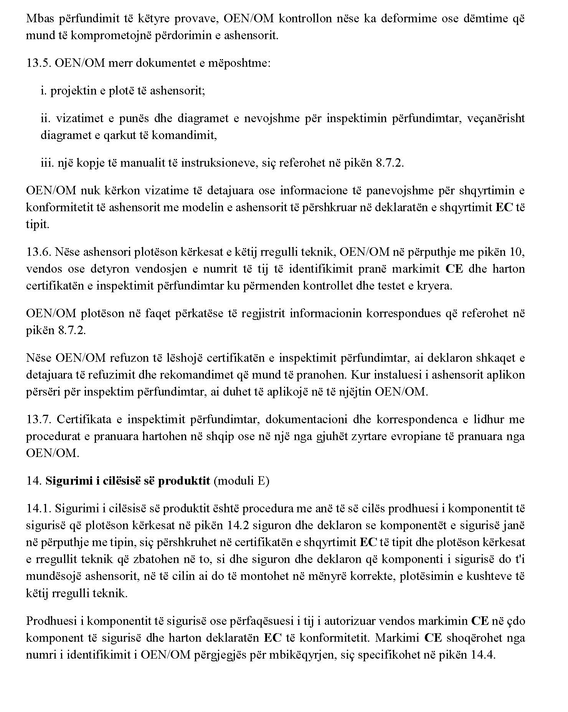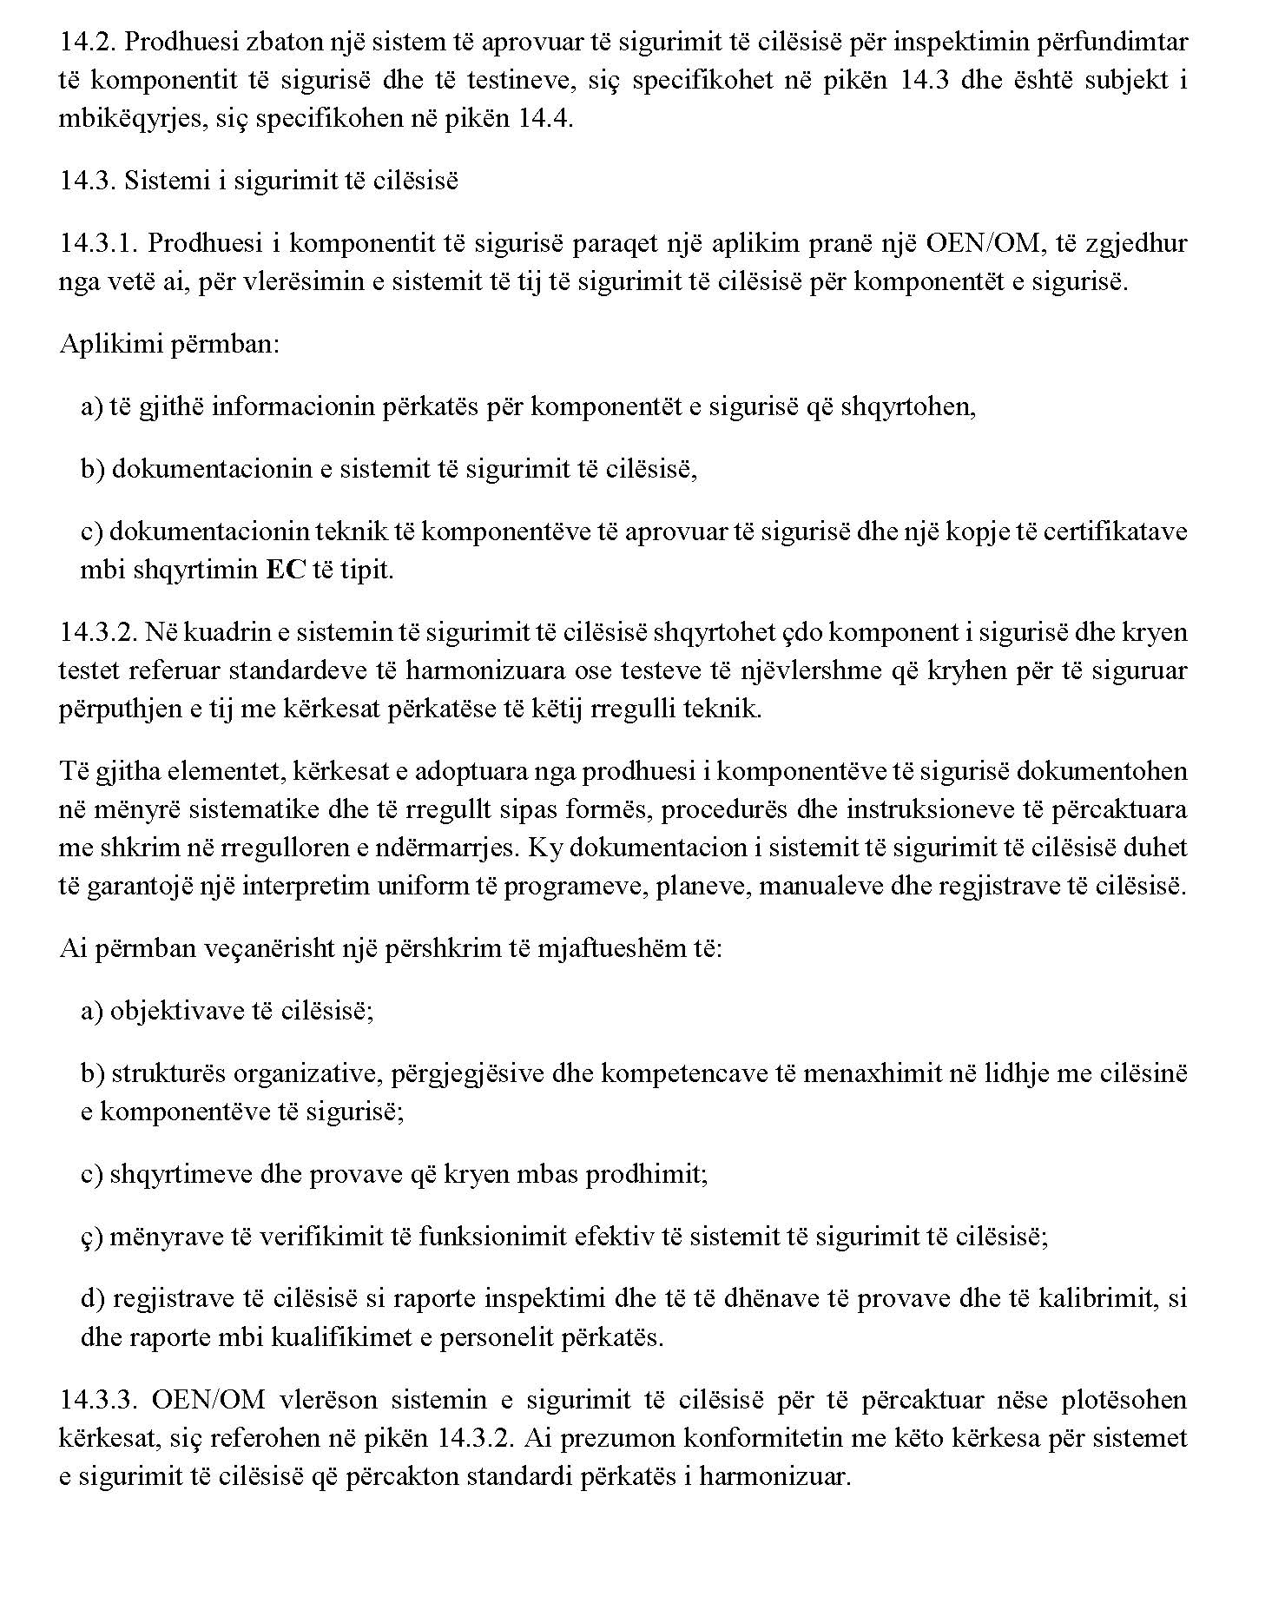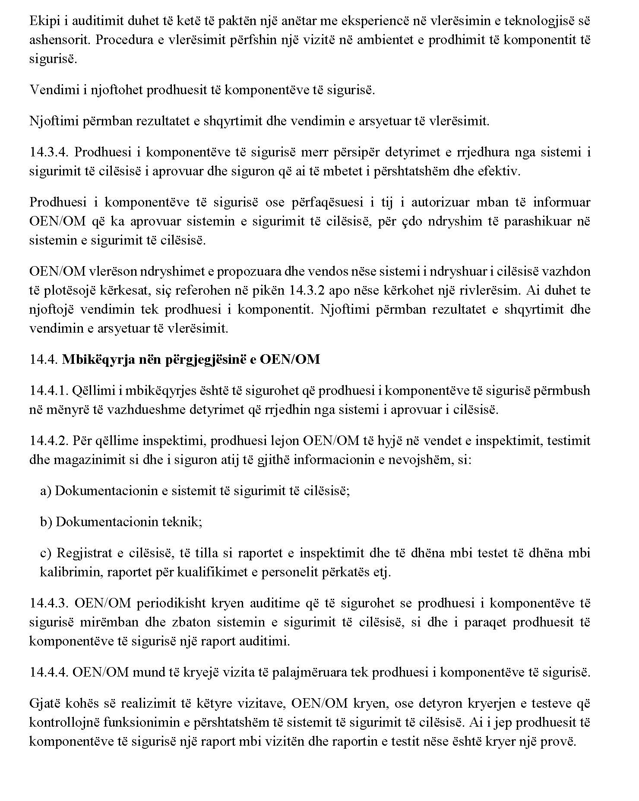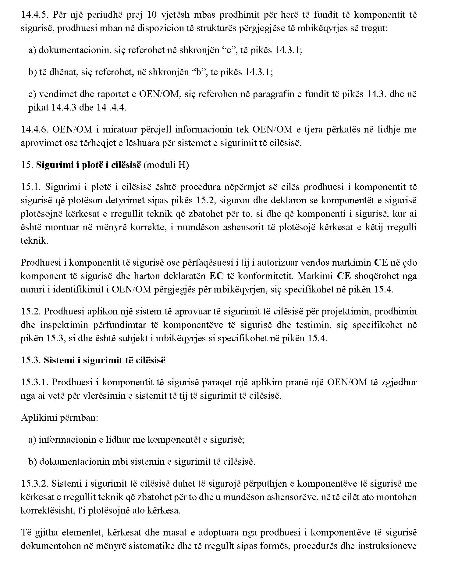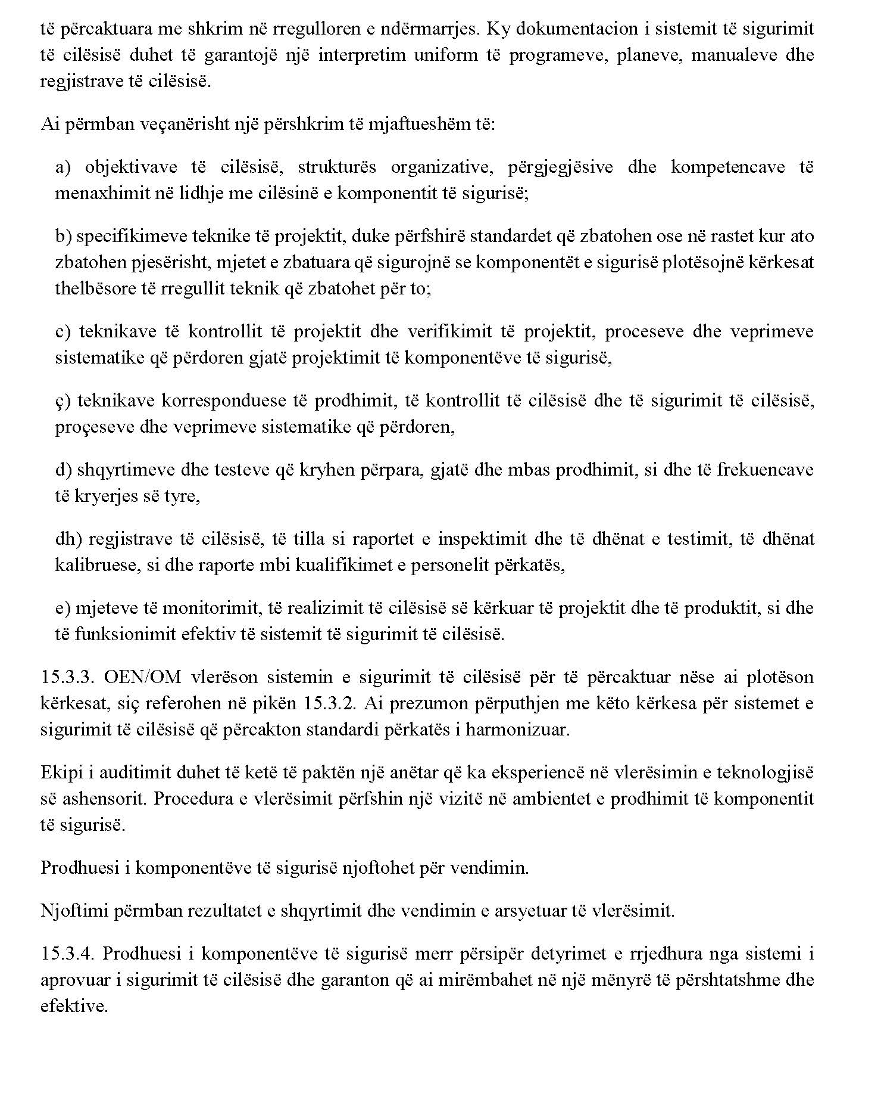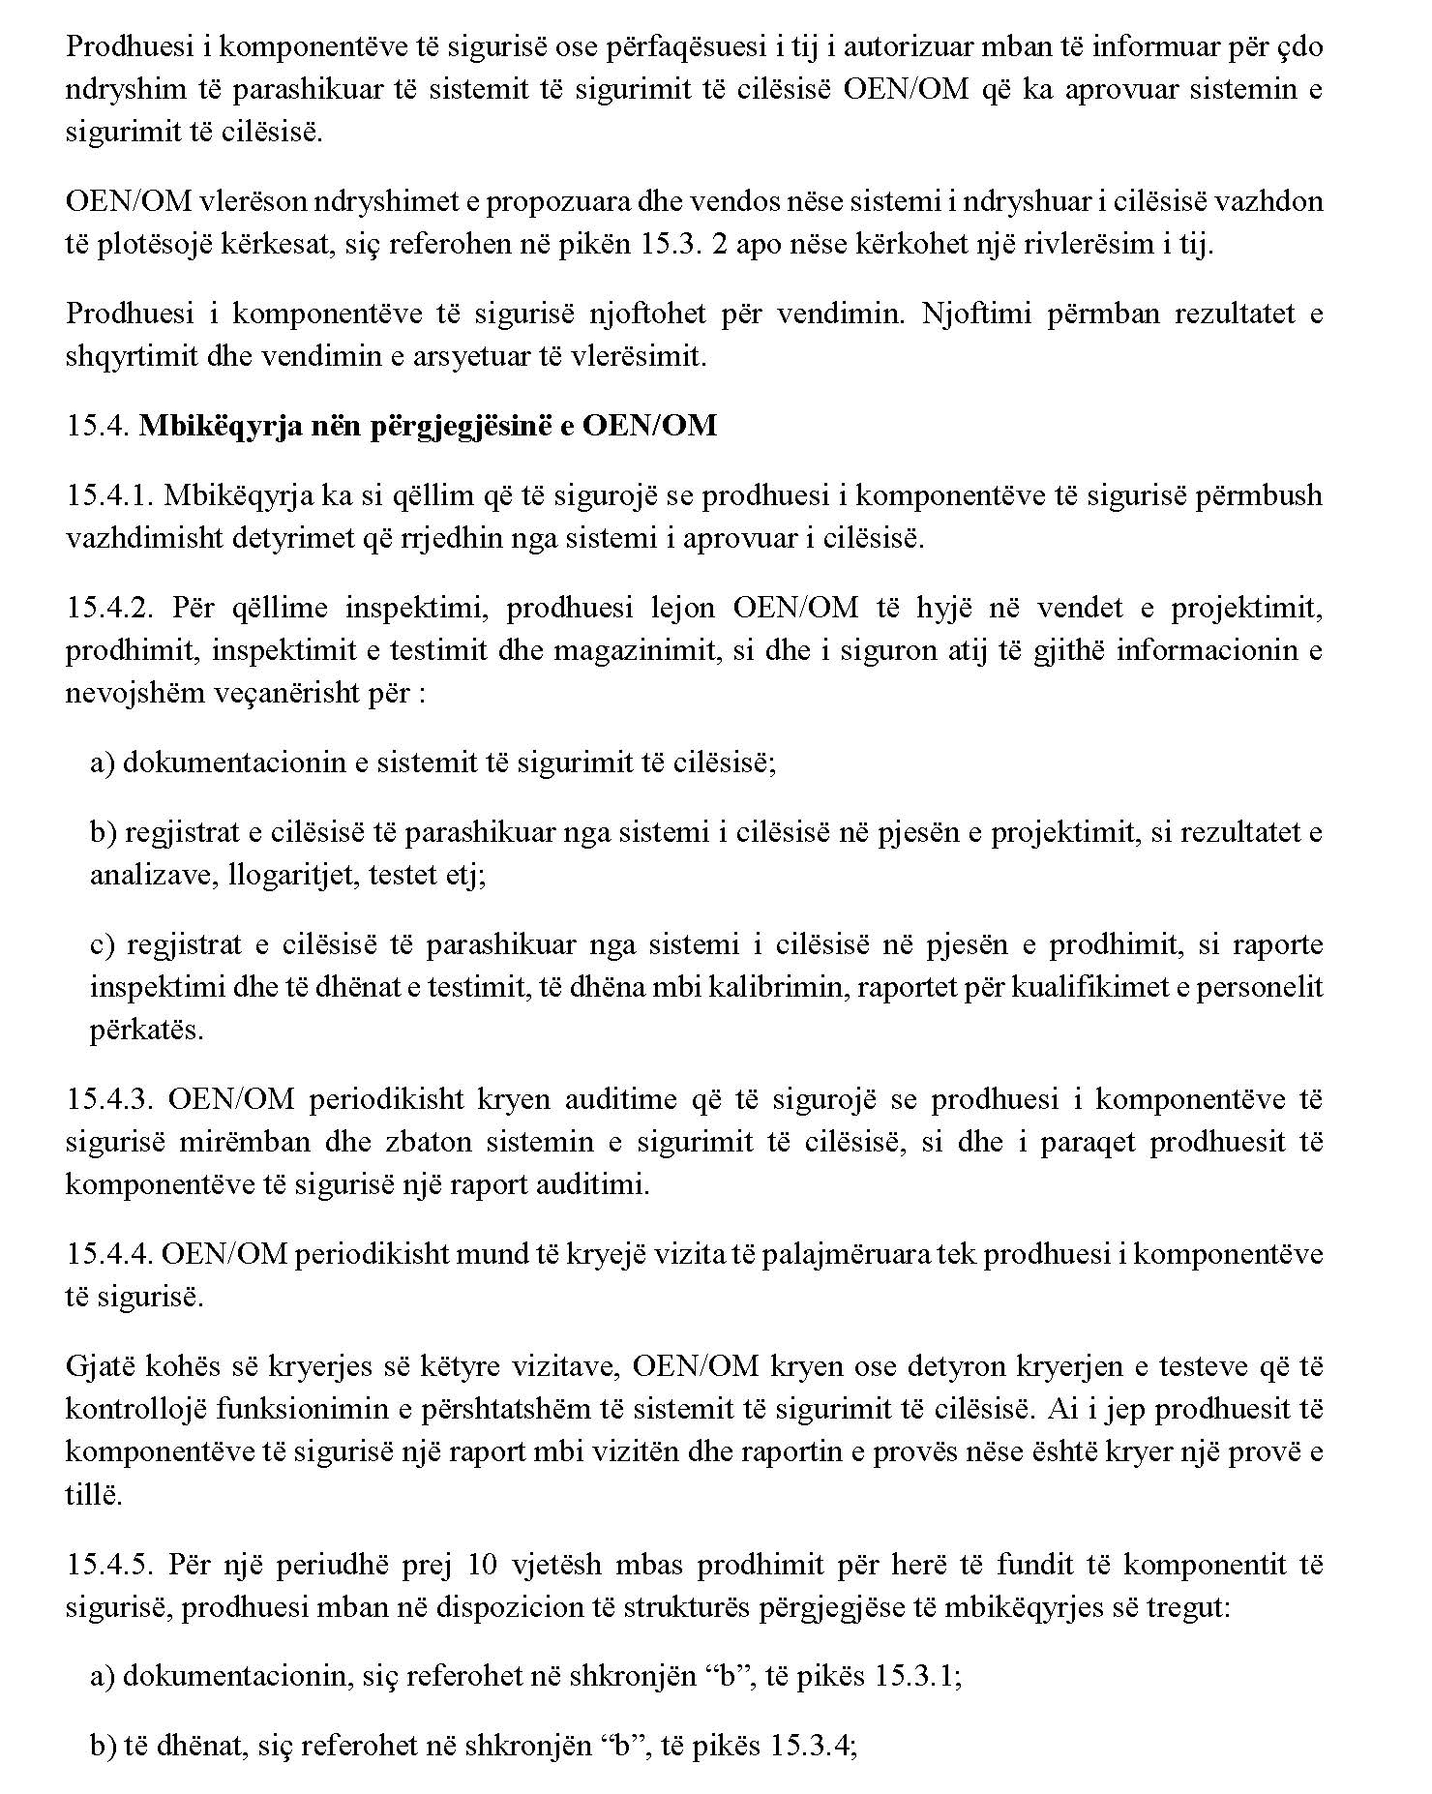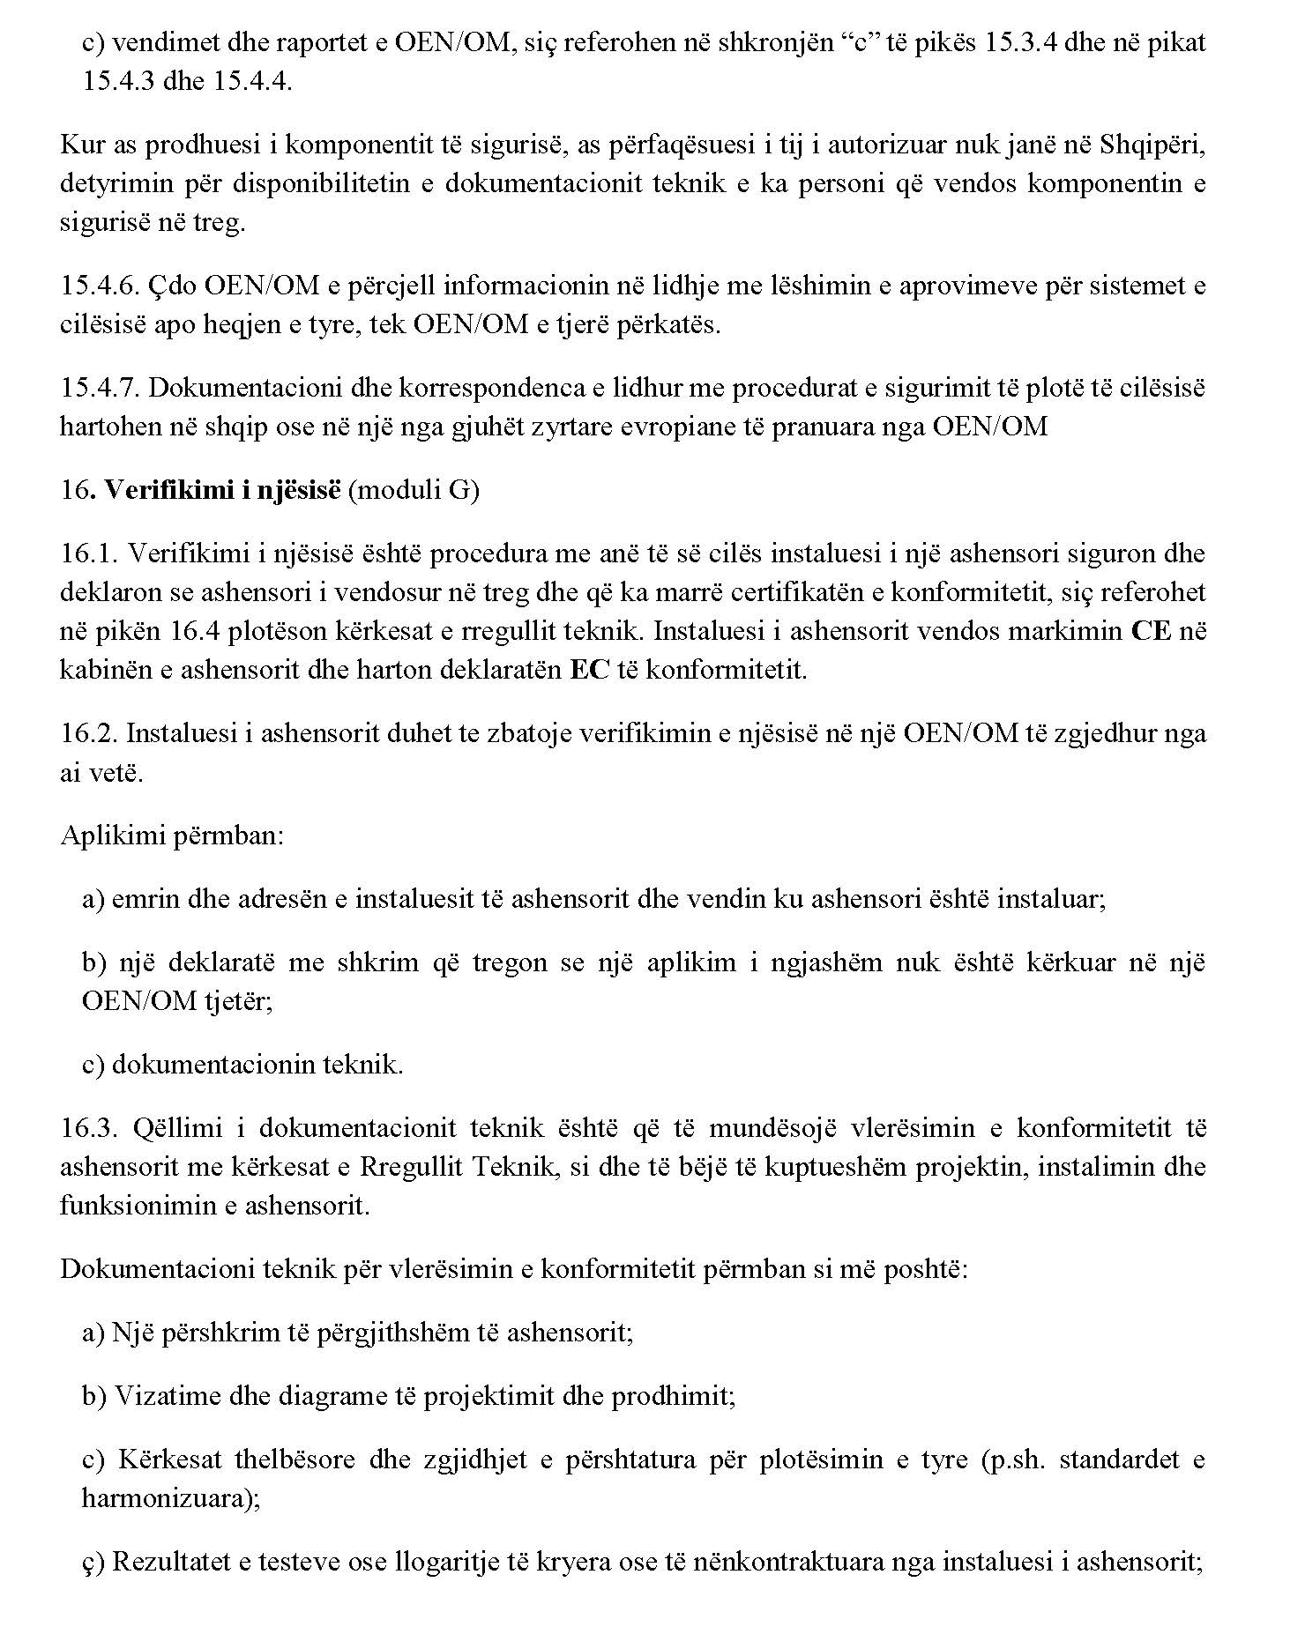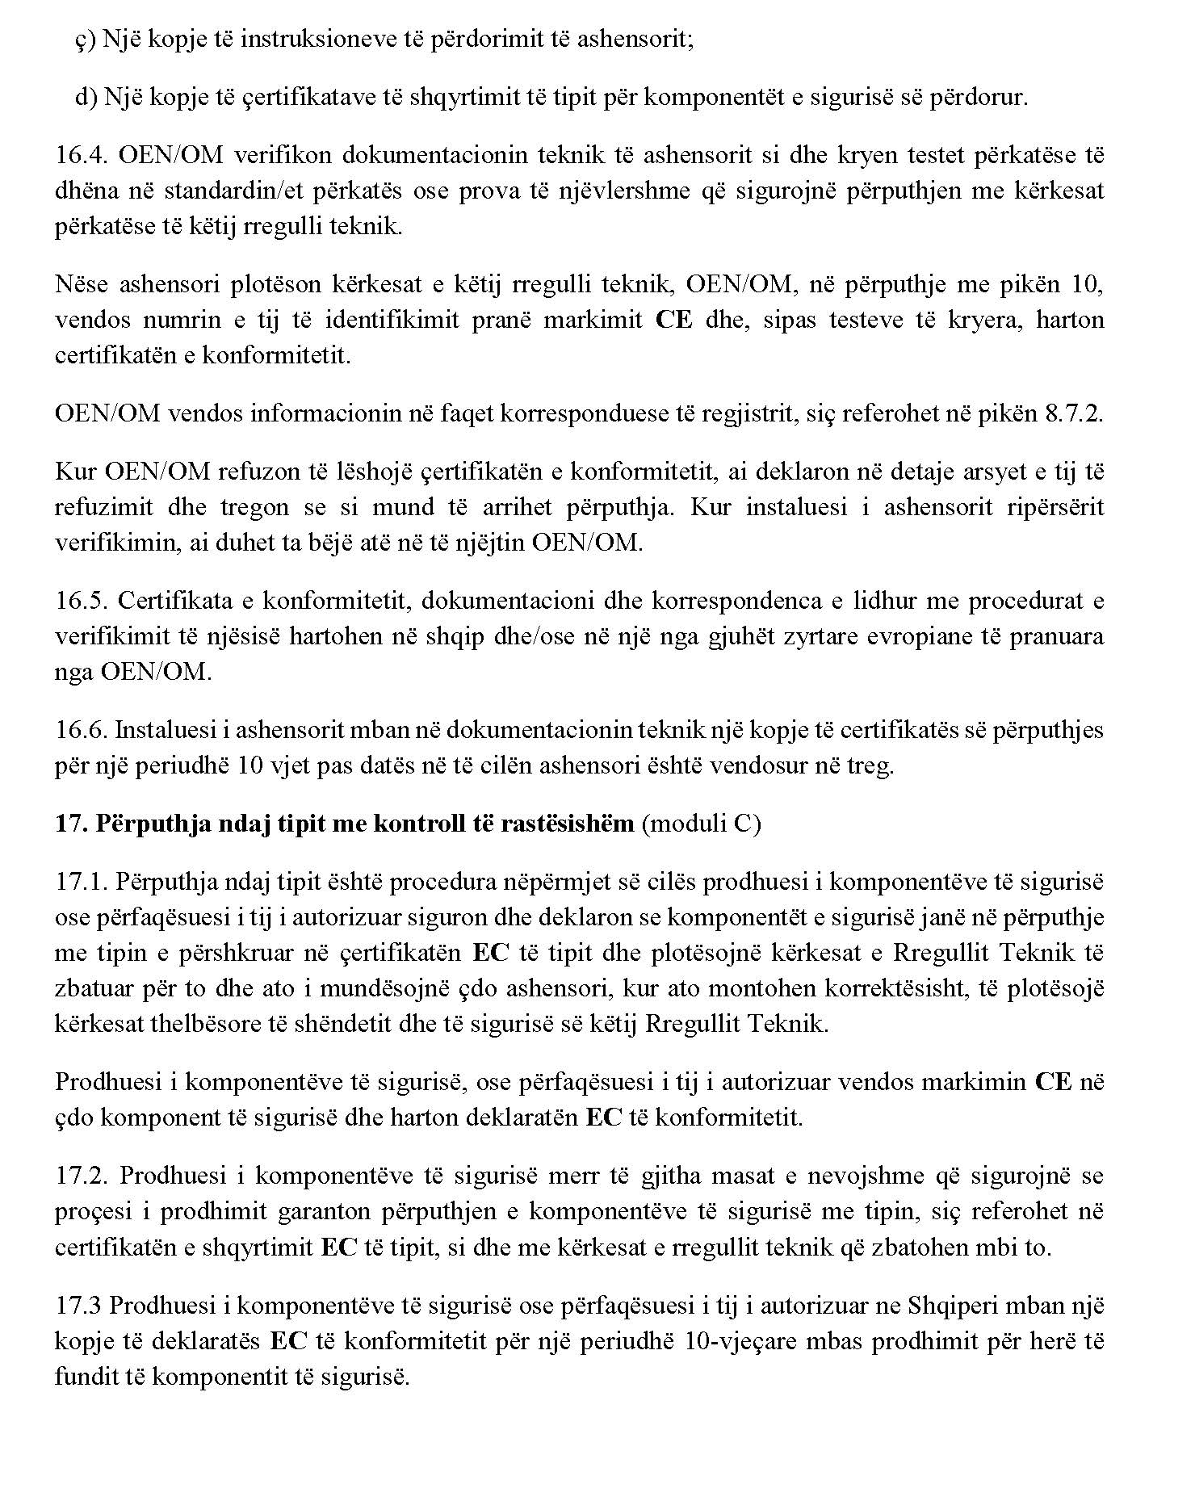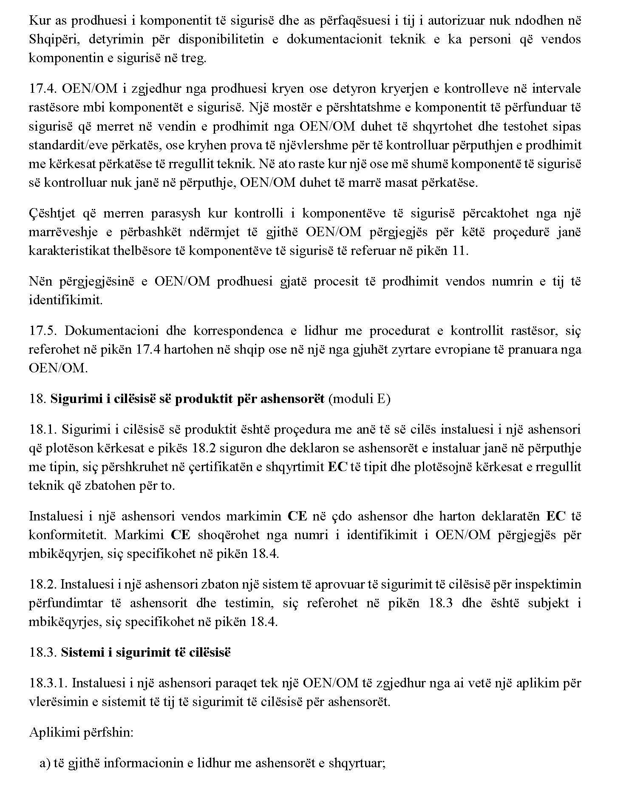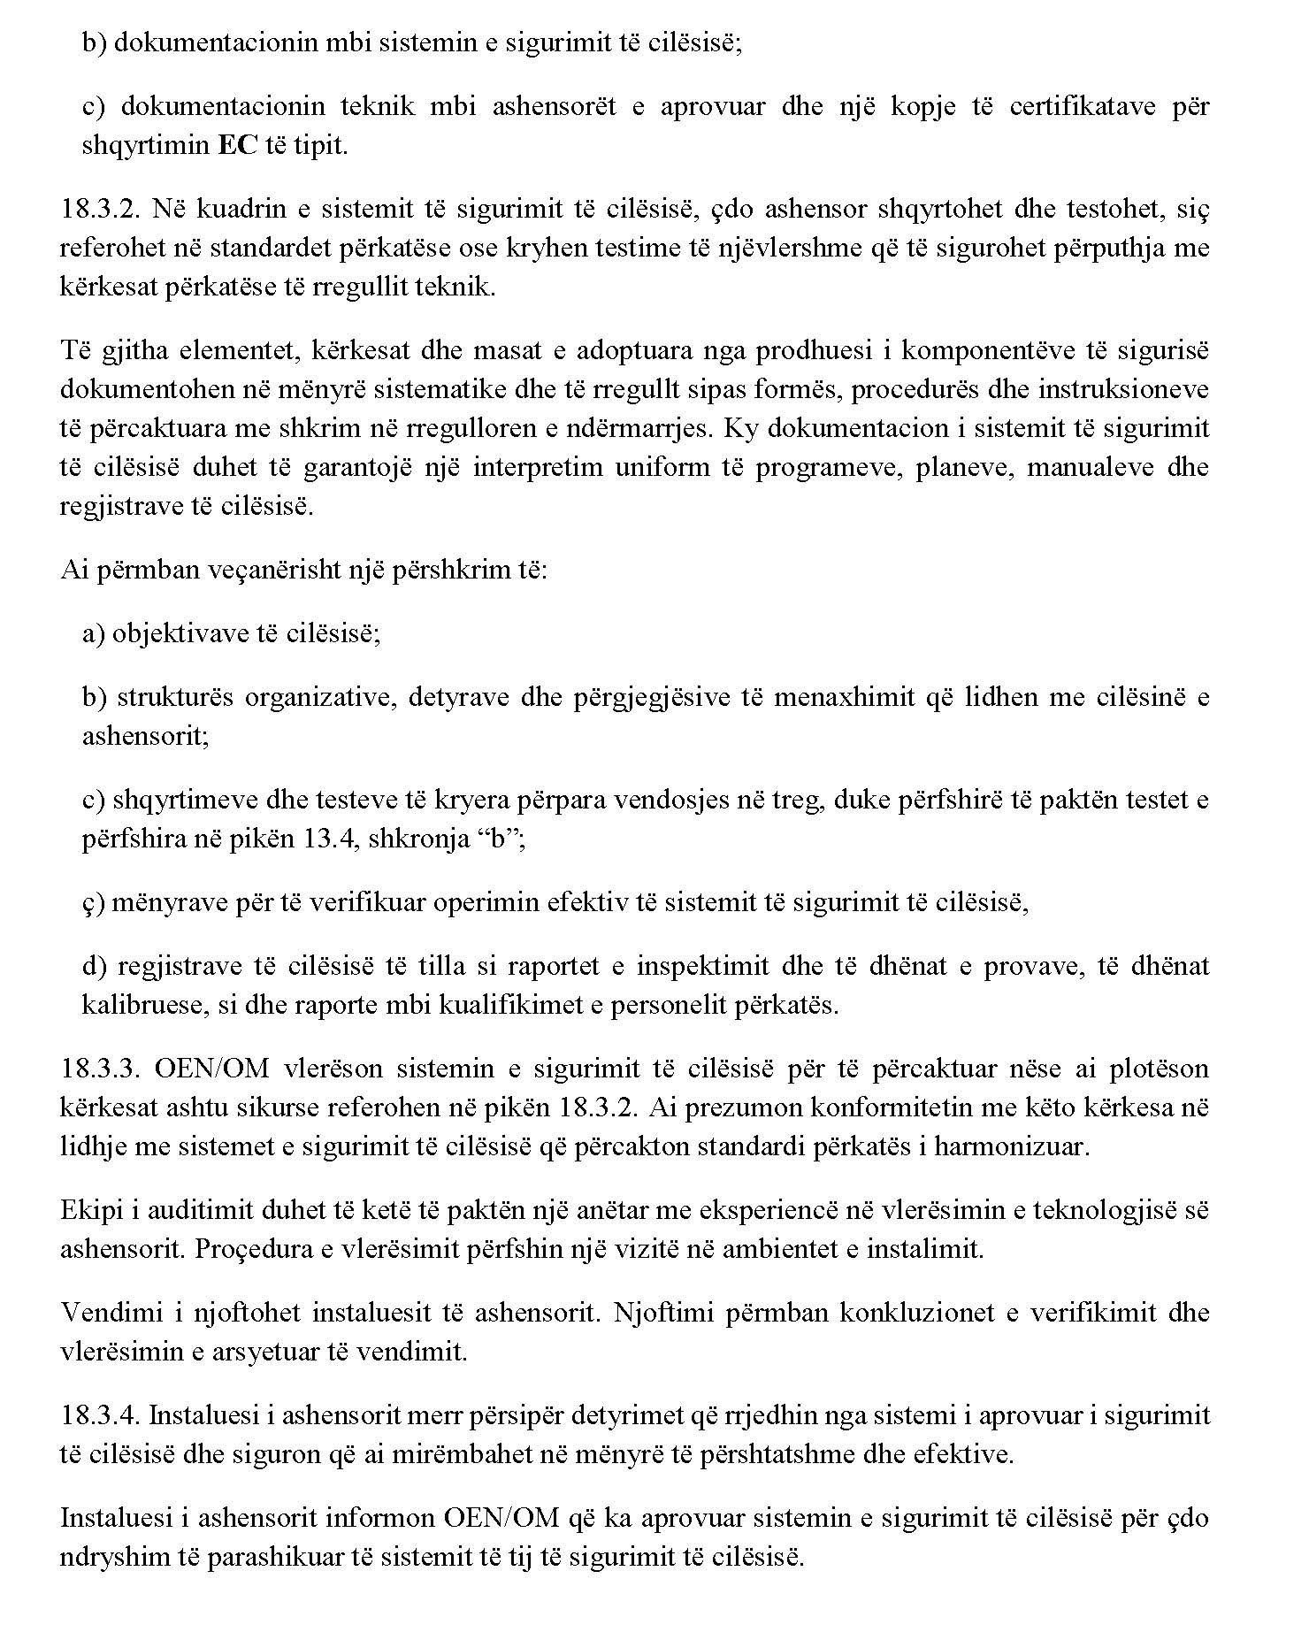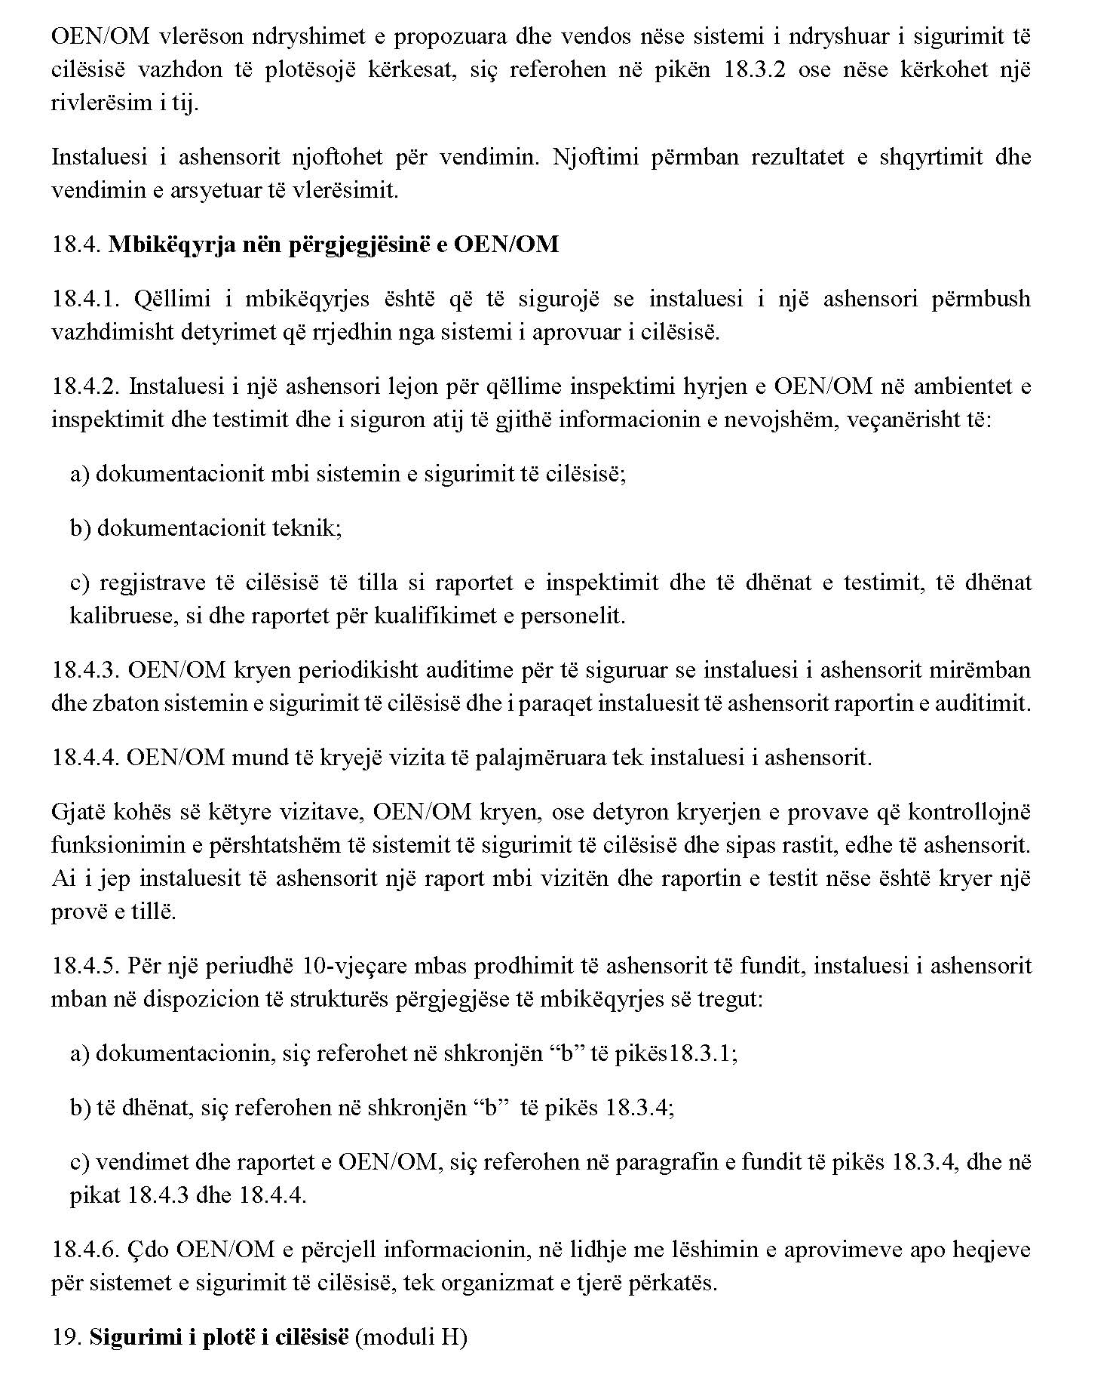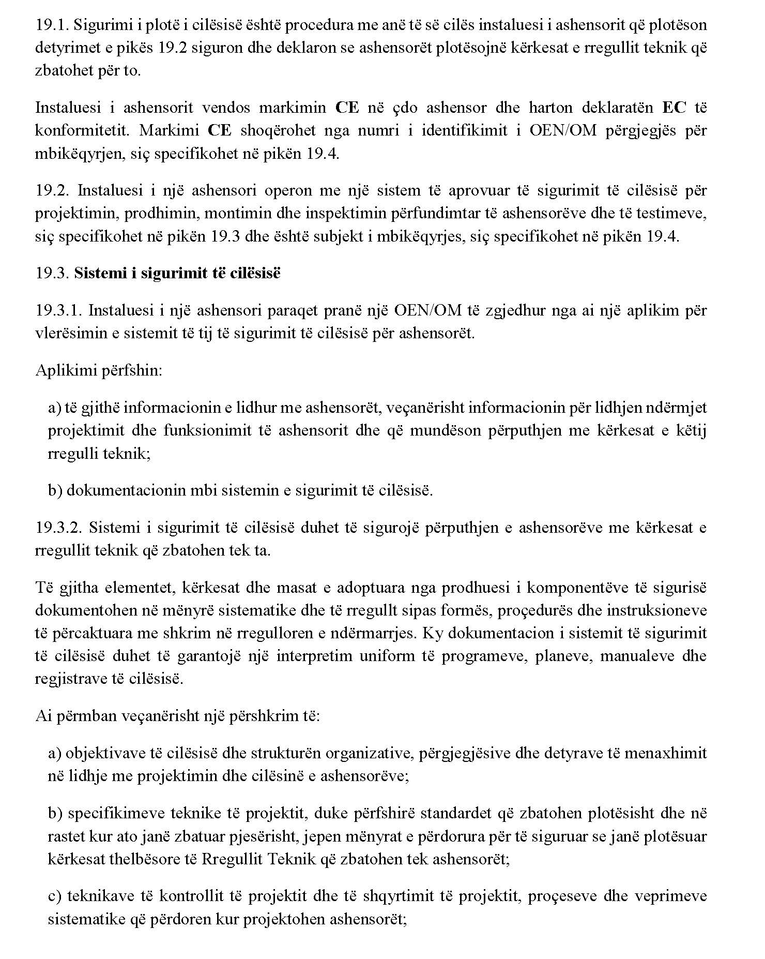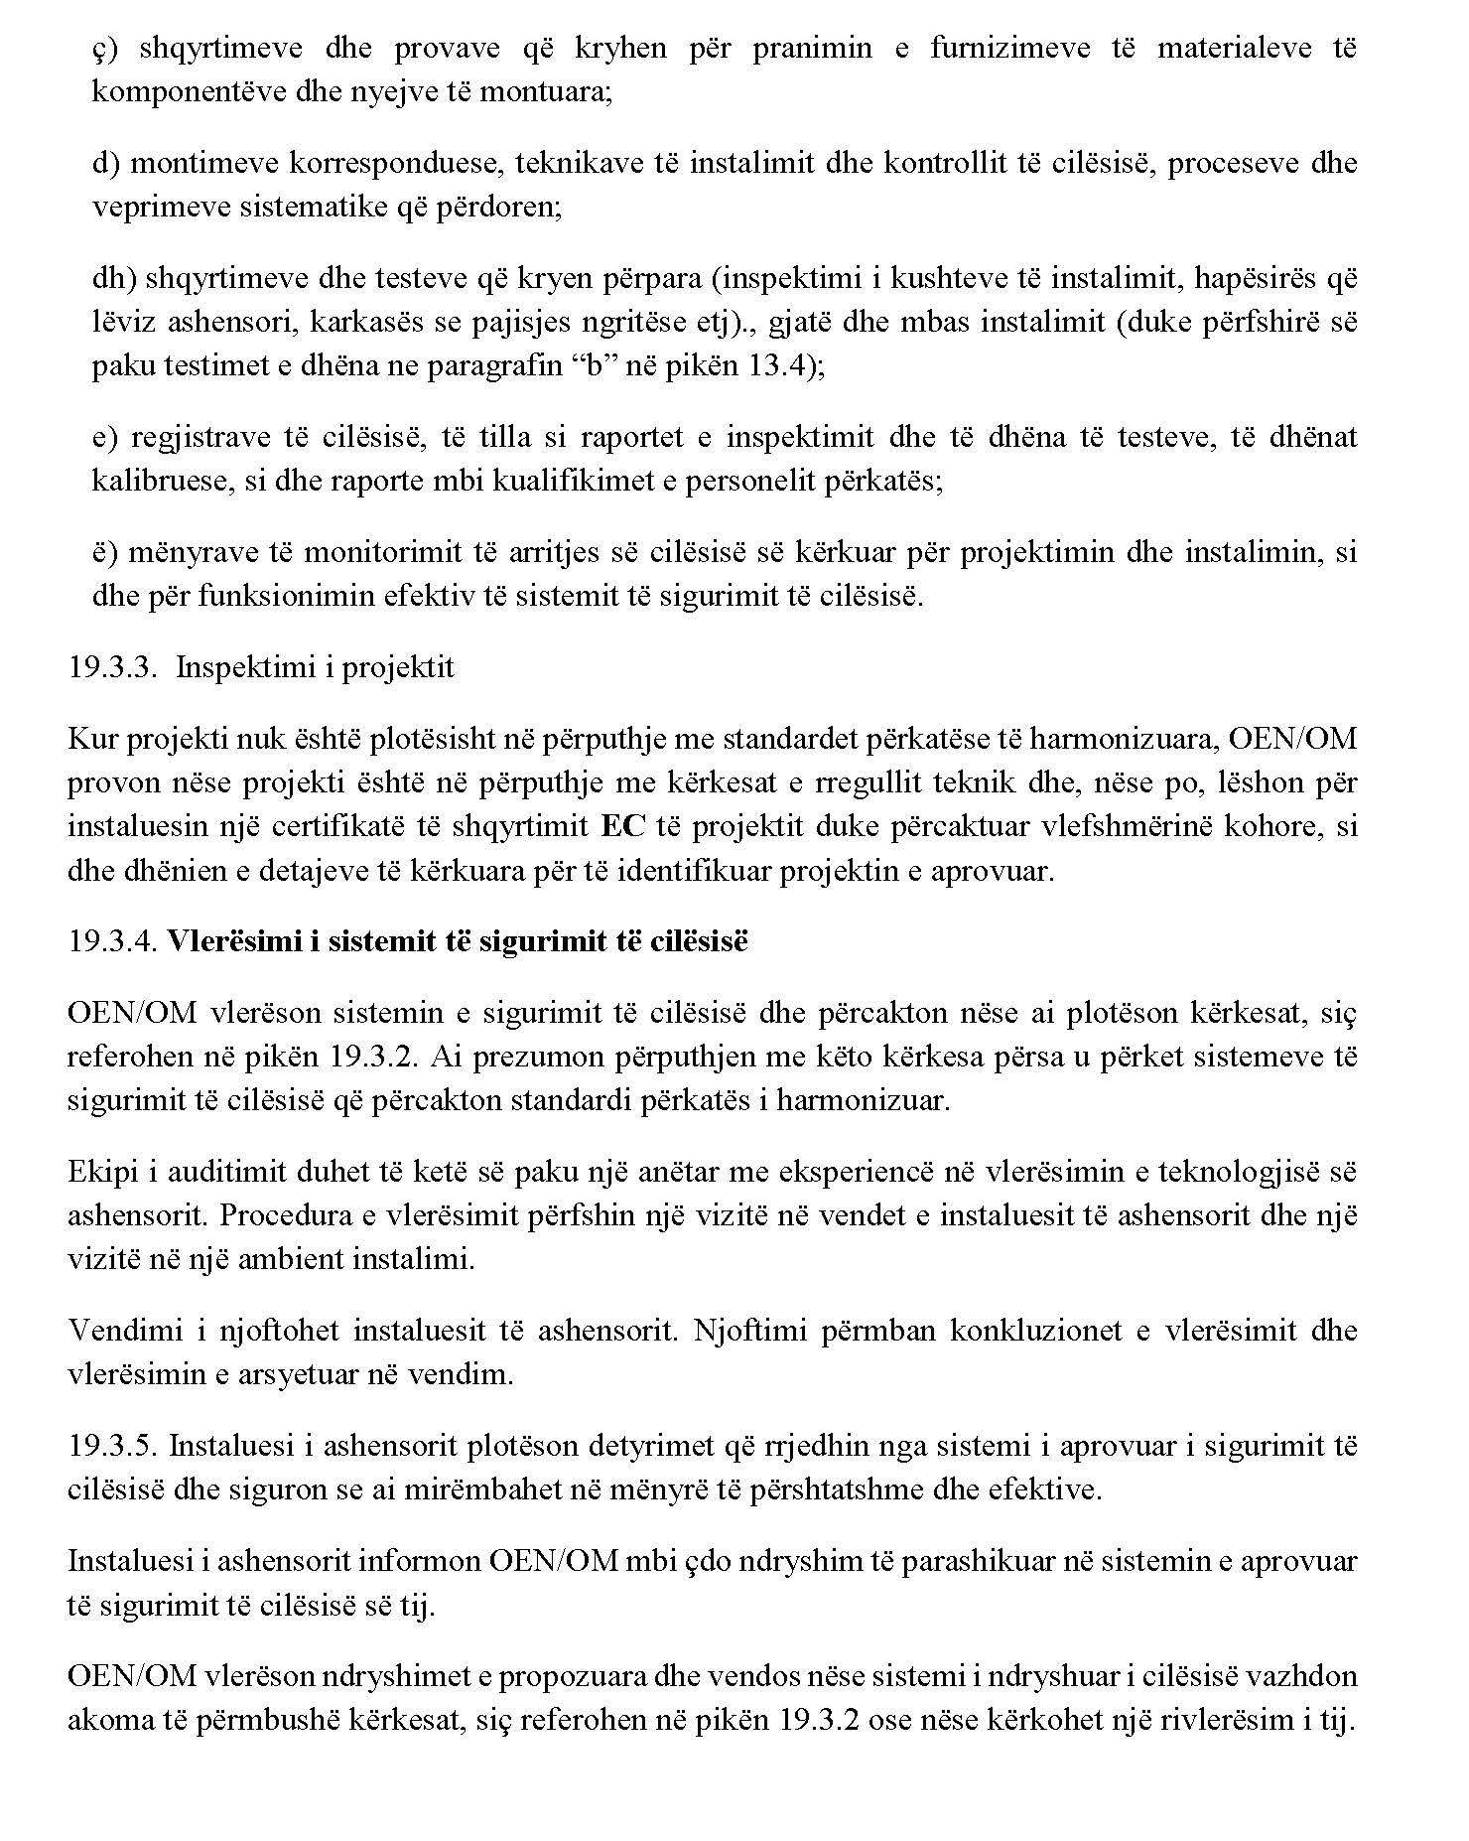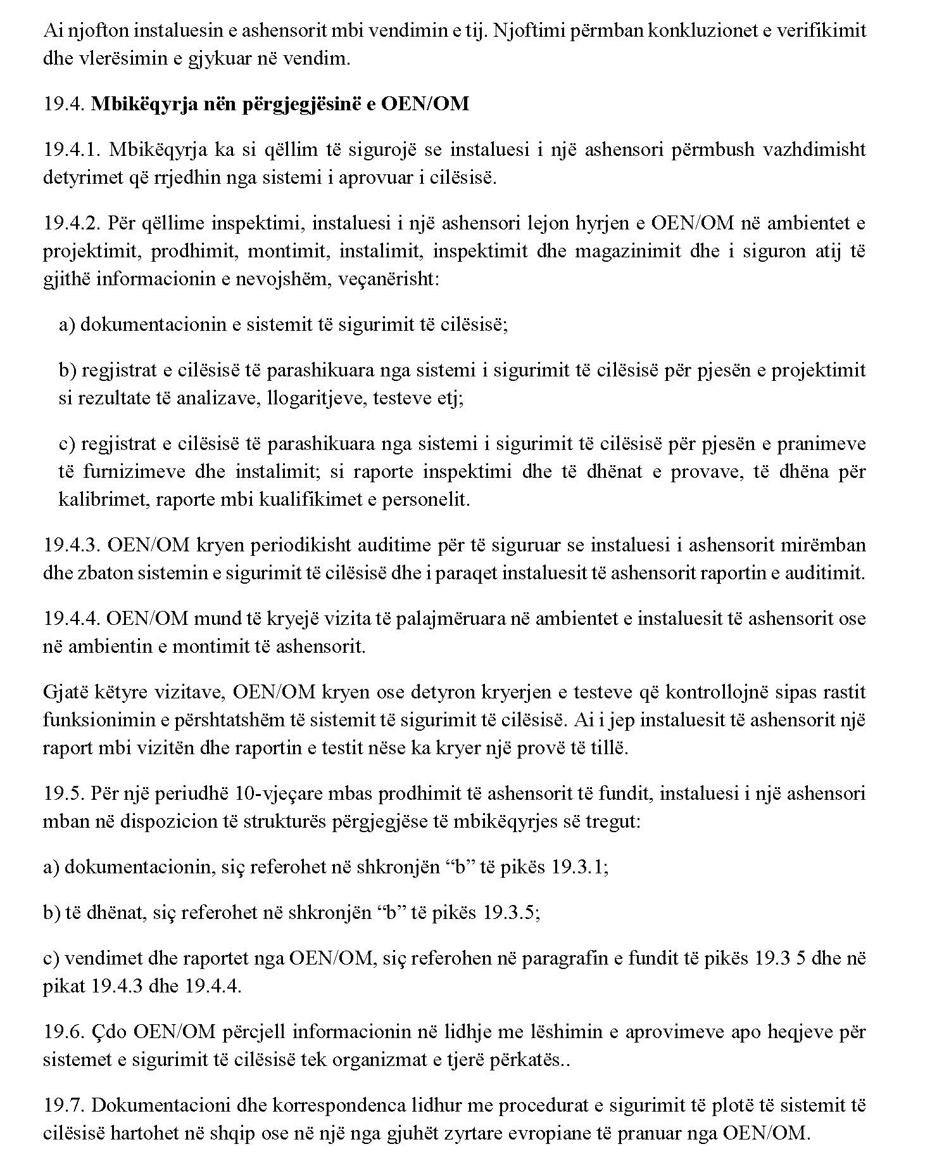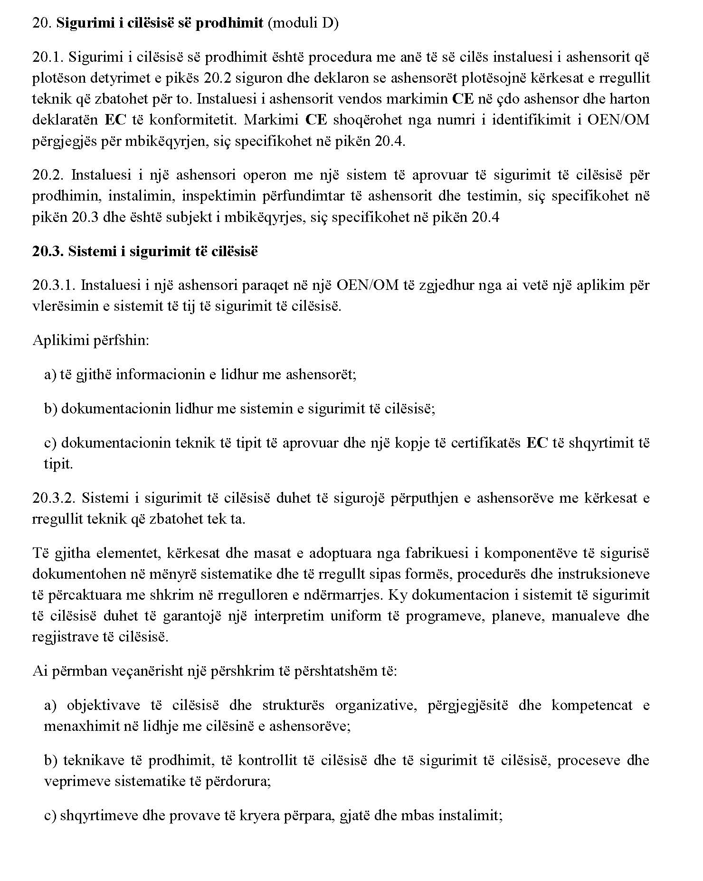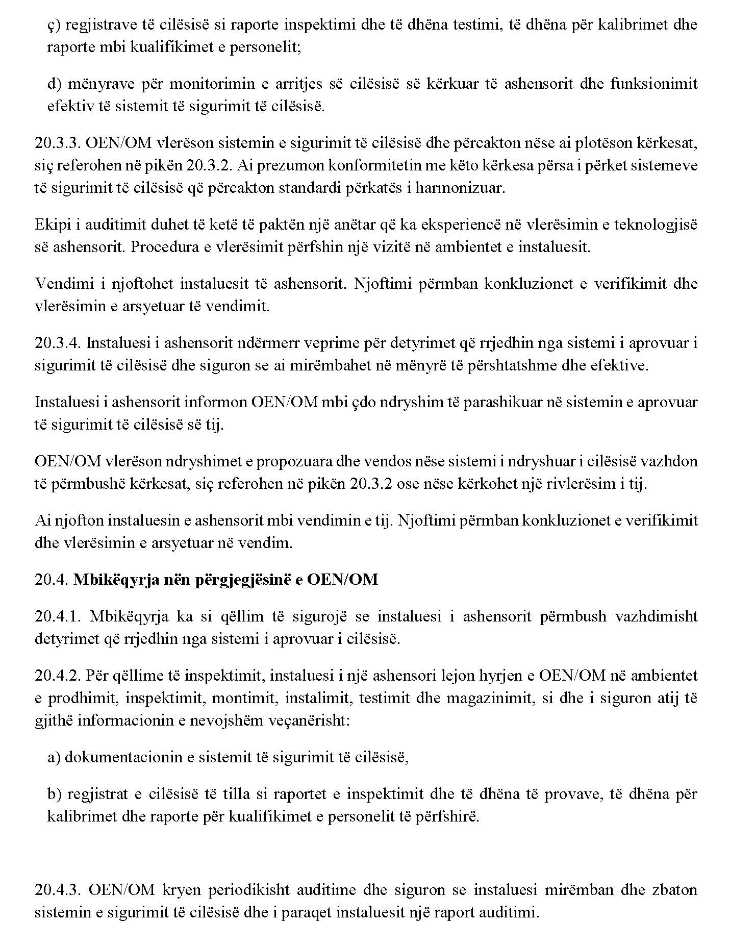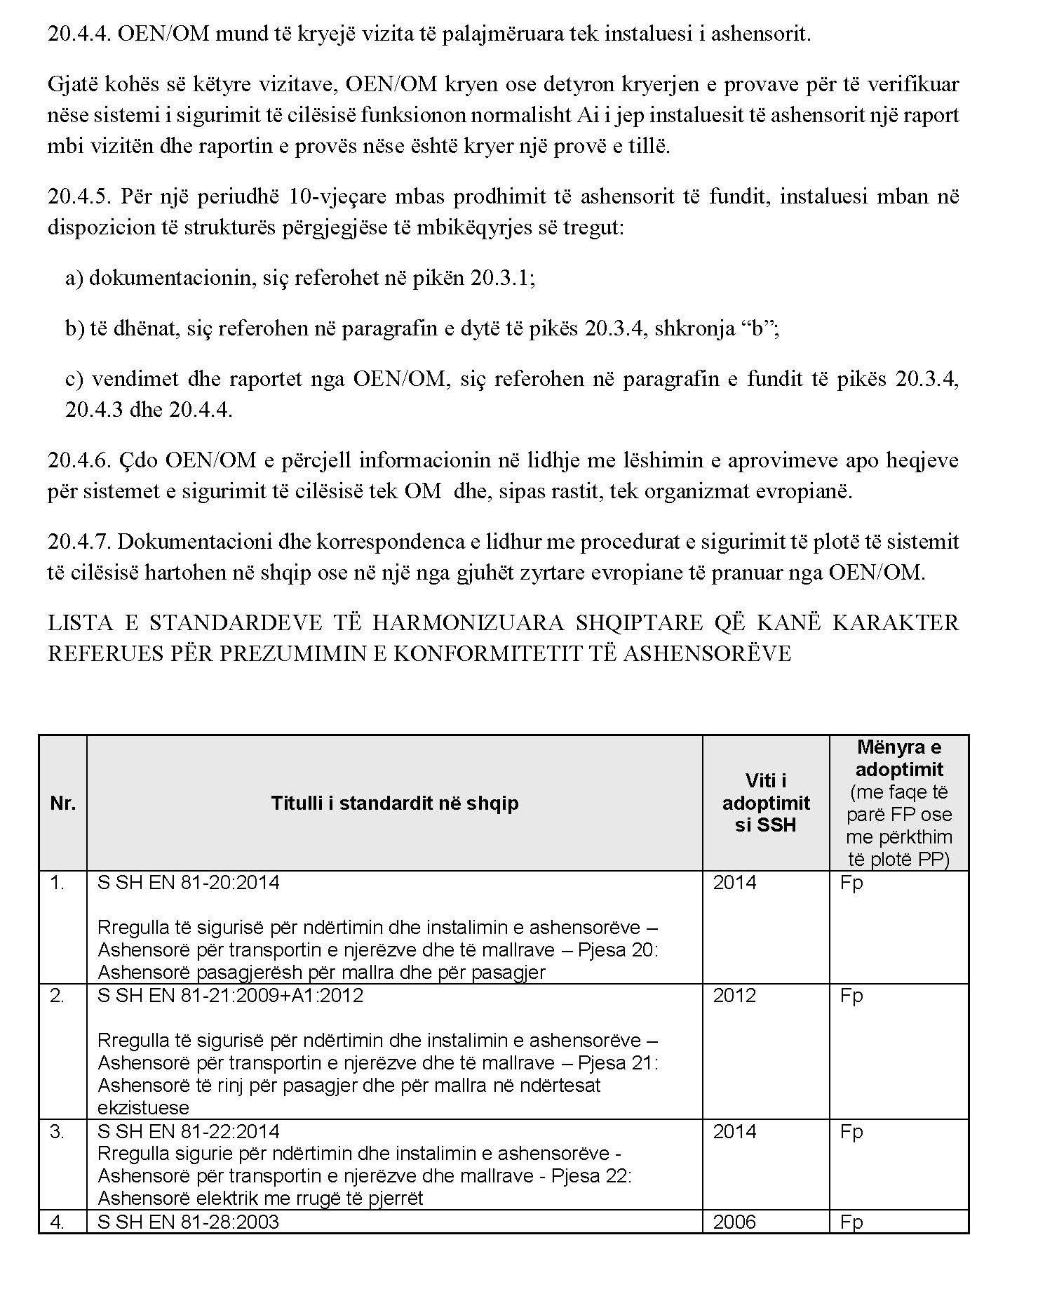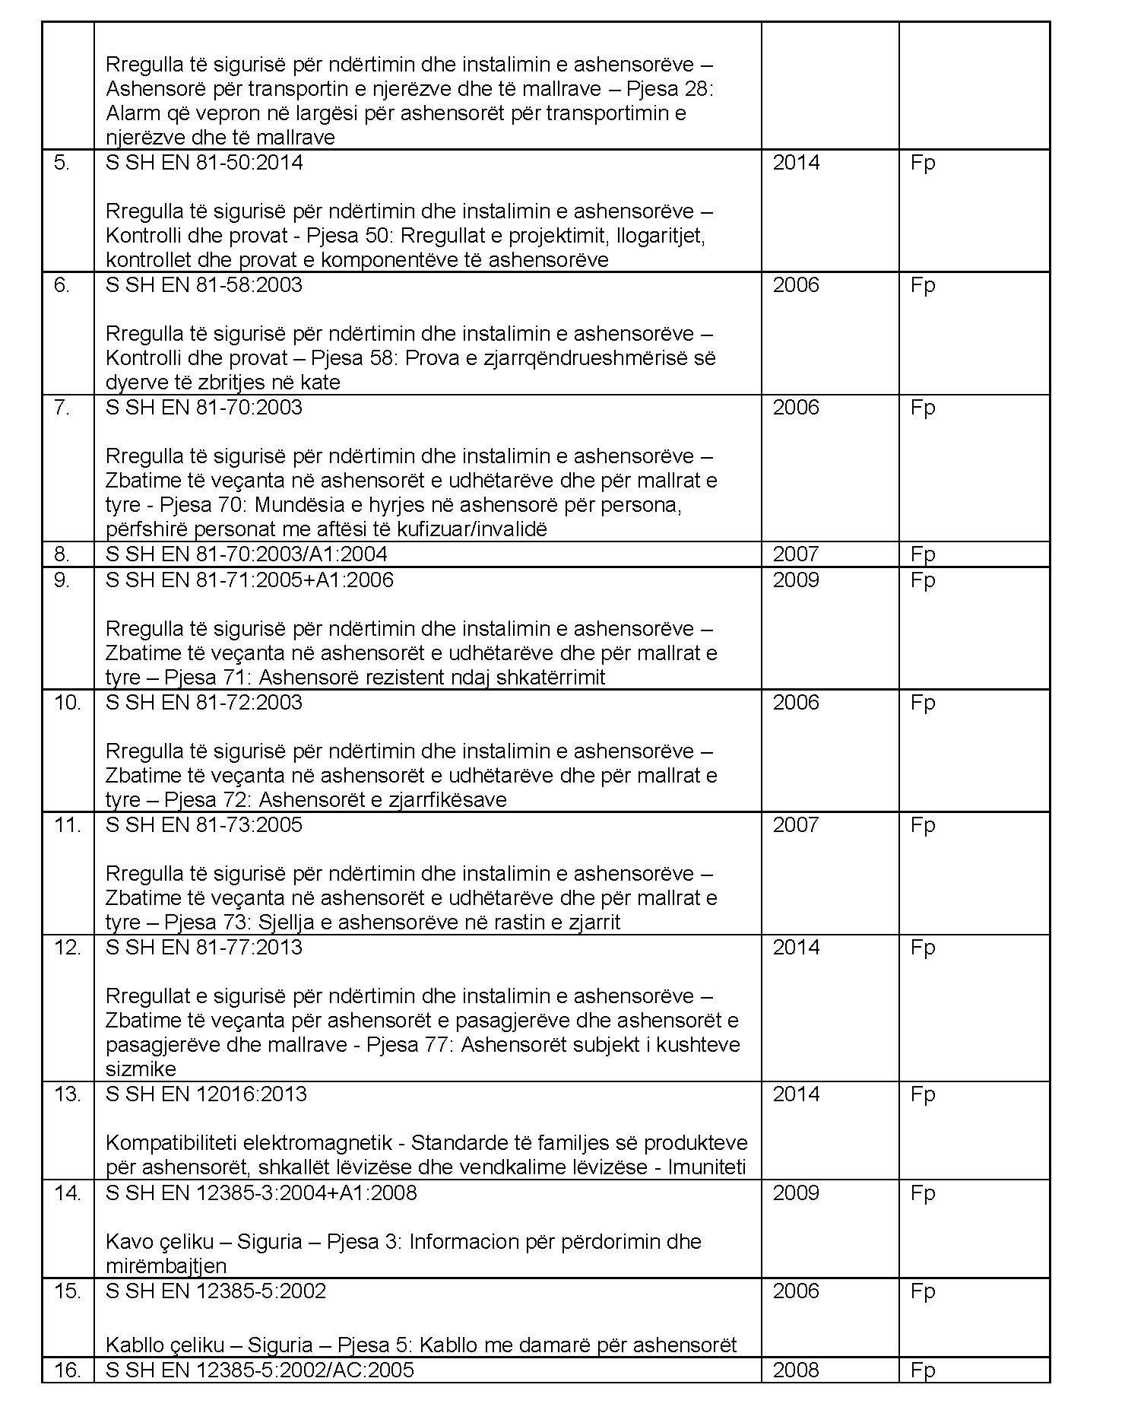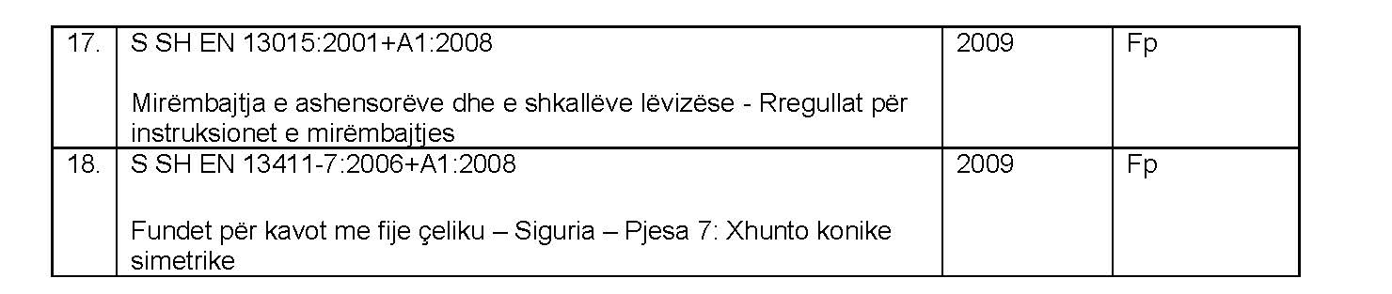

VENDIM

Nr. 1059, datë 23.12.2015

PËR MIRATIMIN E RREGULLIT TEKNIK “PËR KËRKESAT E EFIÇENCËS SË DROSELAVE PËR NDRIÇIM FLUORESHENT”

Në mbështetje të nenit 100 të Kushtetutës dhe të pikës 2, të nenit 5, të ligjit nr.10489, datë 15.12.2011, “Për tregtimin dhe mbikëqyrjen e tregut të produkteve joushqimore”, të ndryshuar, me propozimin e ministrit të Zhvillimit Ekonomik, Turizmit, Tregtisë dhe Sipërmarrjes, Këshilli i Ministrave

VENDOSI:

1. Miratimin e rregullit teknik “Për kërkesat e efiçencës së droselave për ndriçim fluoreshent”, sipas tekstit që i bashkëlidhet këtij vendimi dhe është pjesë përbërëse e tij.
2. Ngarkohet Ministria e Zhvillimit Ekonomik, Turizmit, Tregtisë dhe Sipërmarrjes për zbatimin e këtij vendimi.
Ky vendim hyn në fuqi pas botimit në Fletoren Zyrtare dhe i shtrin efektet e zbatimit të tij nga data 1.1.2016.
KRYEMINISTRI
Edi Rama

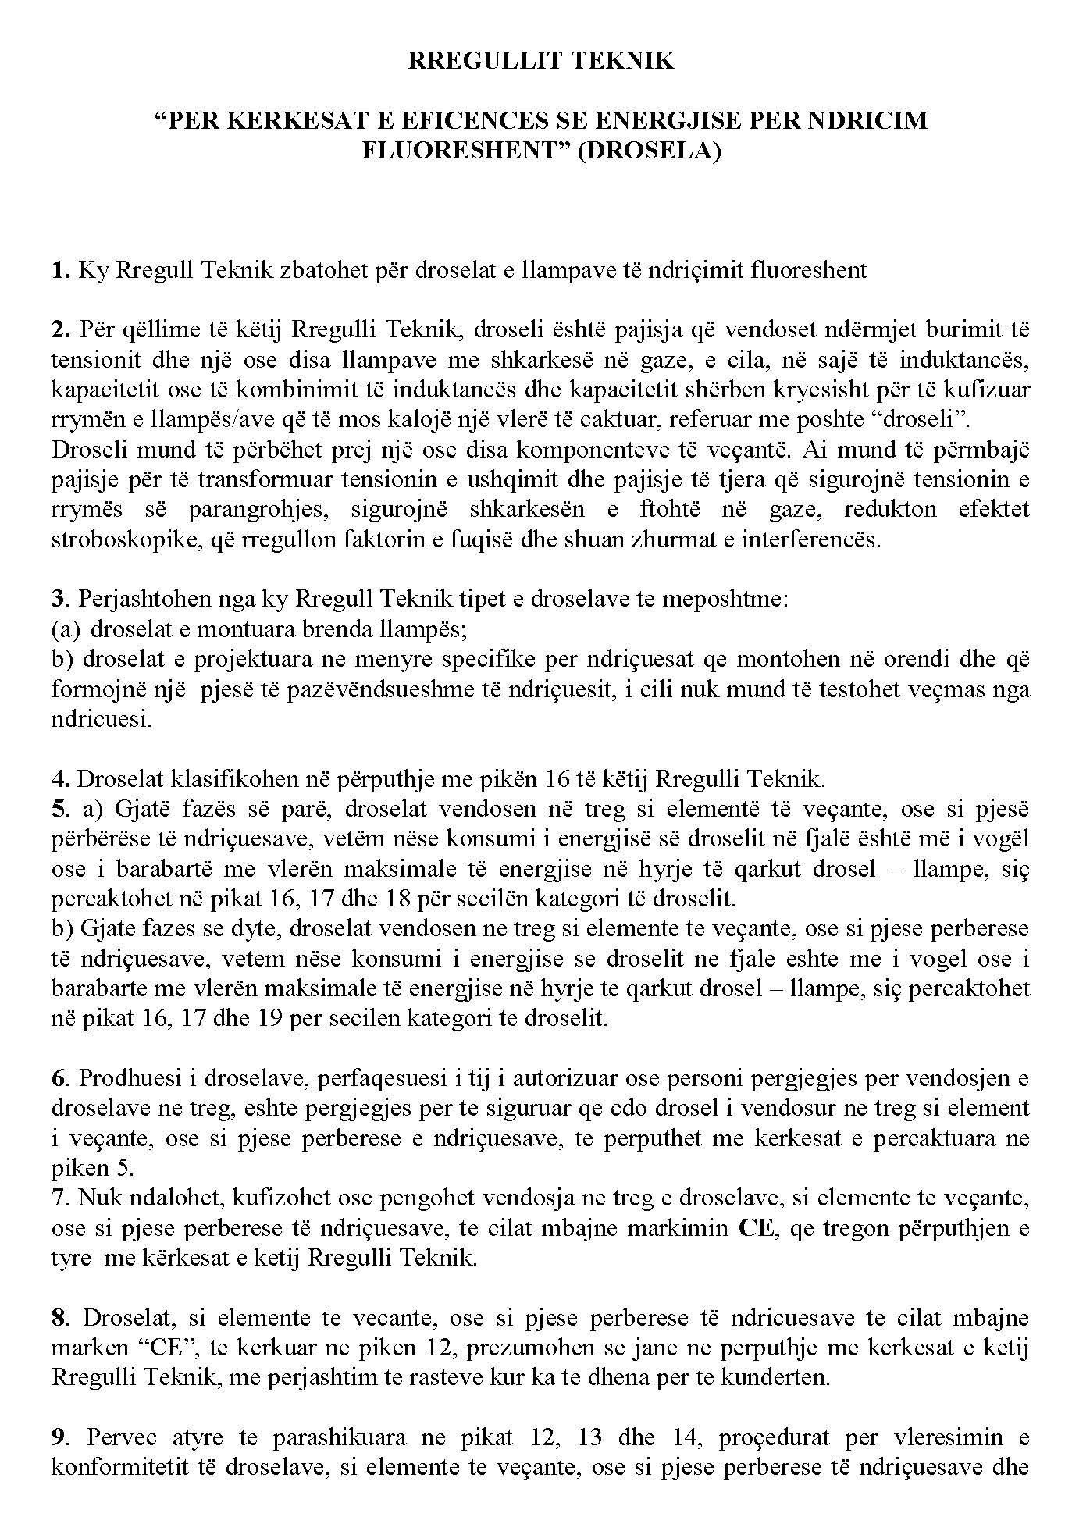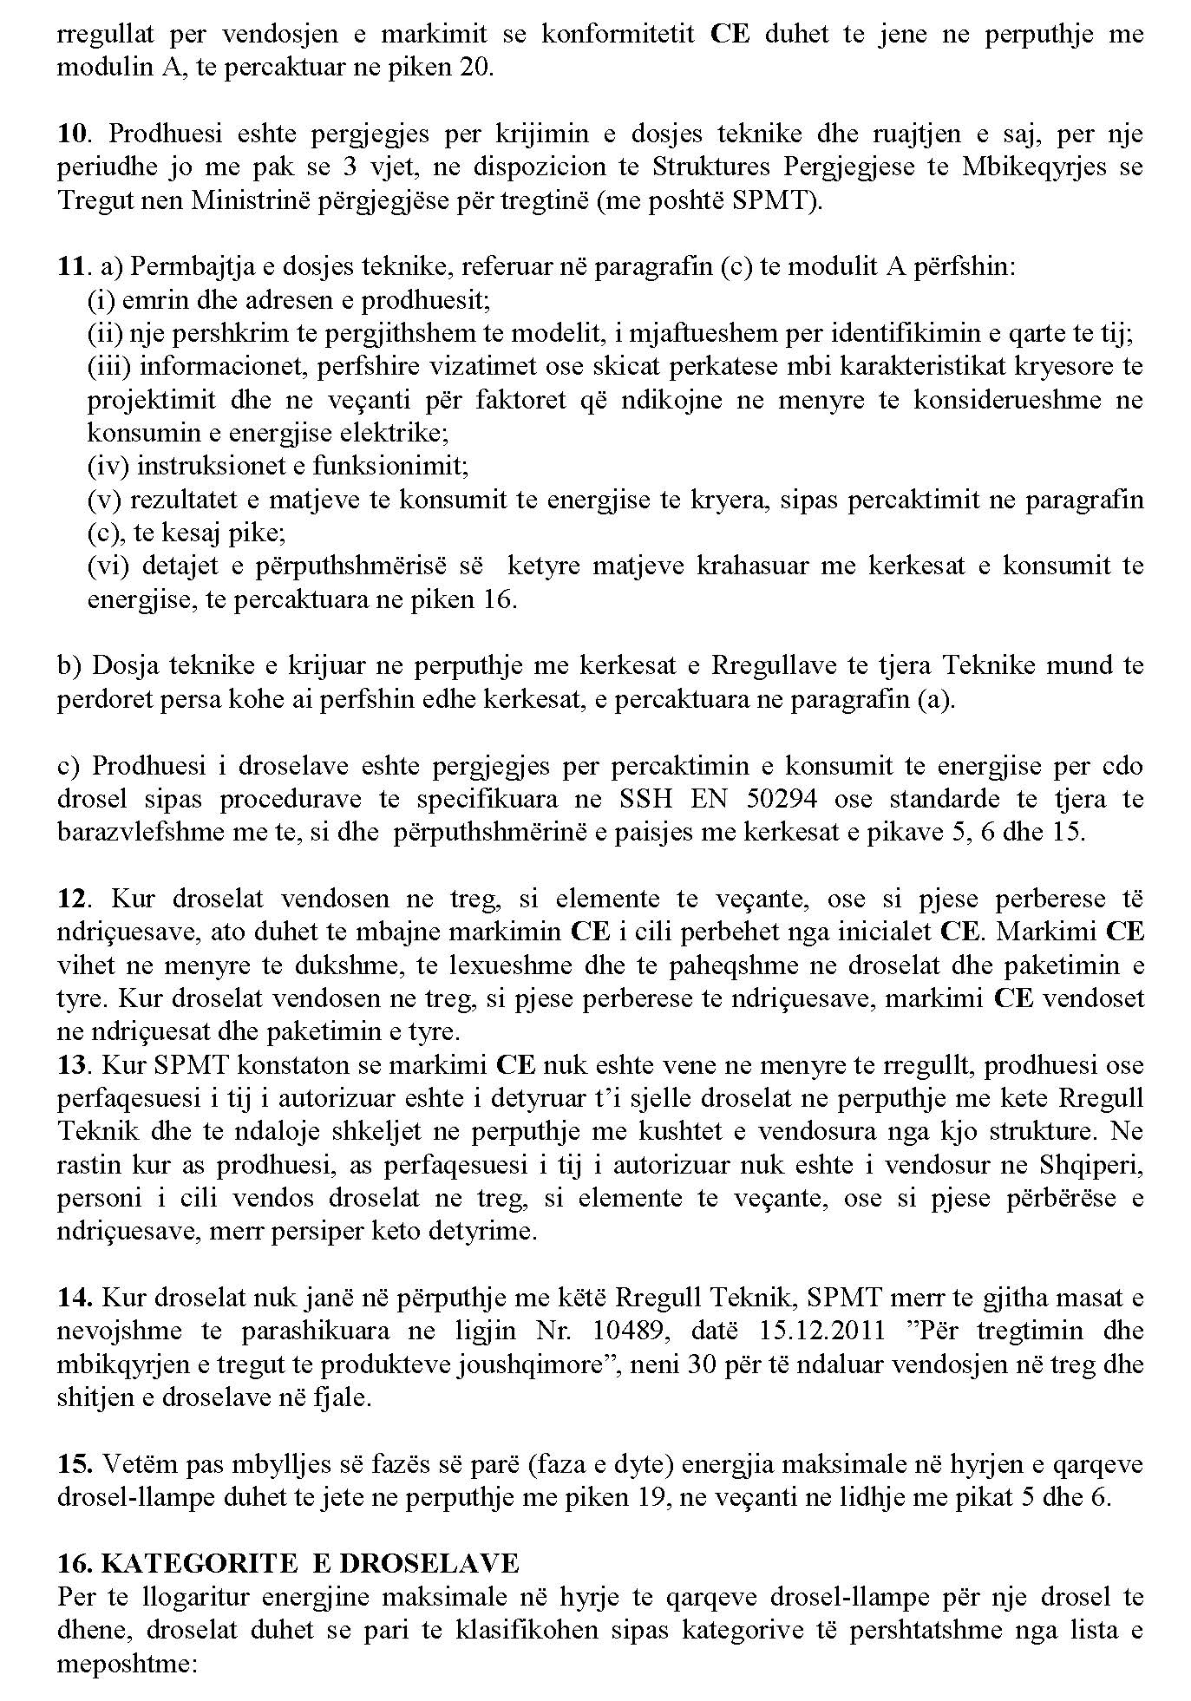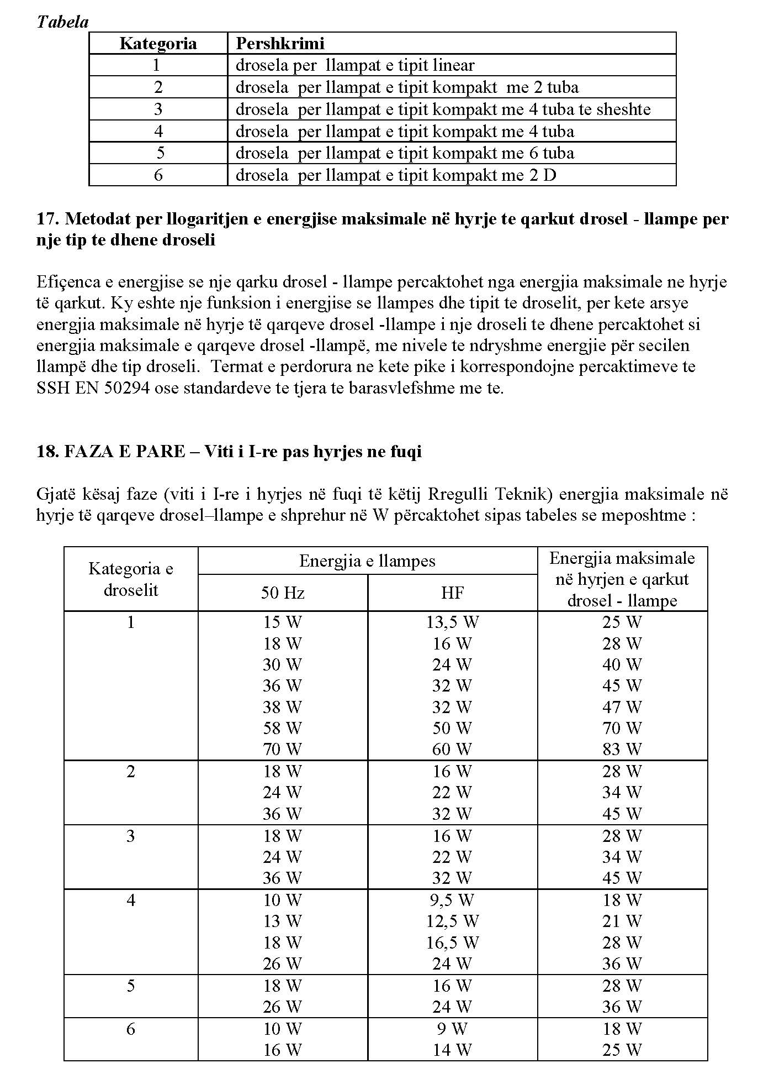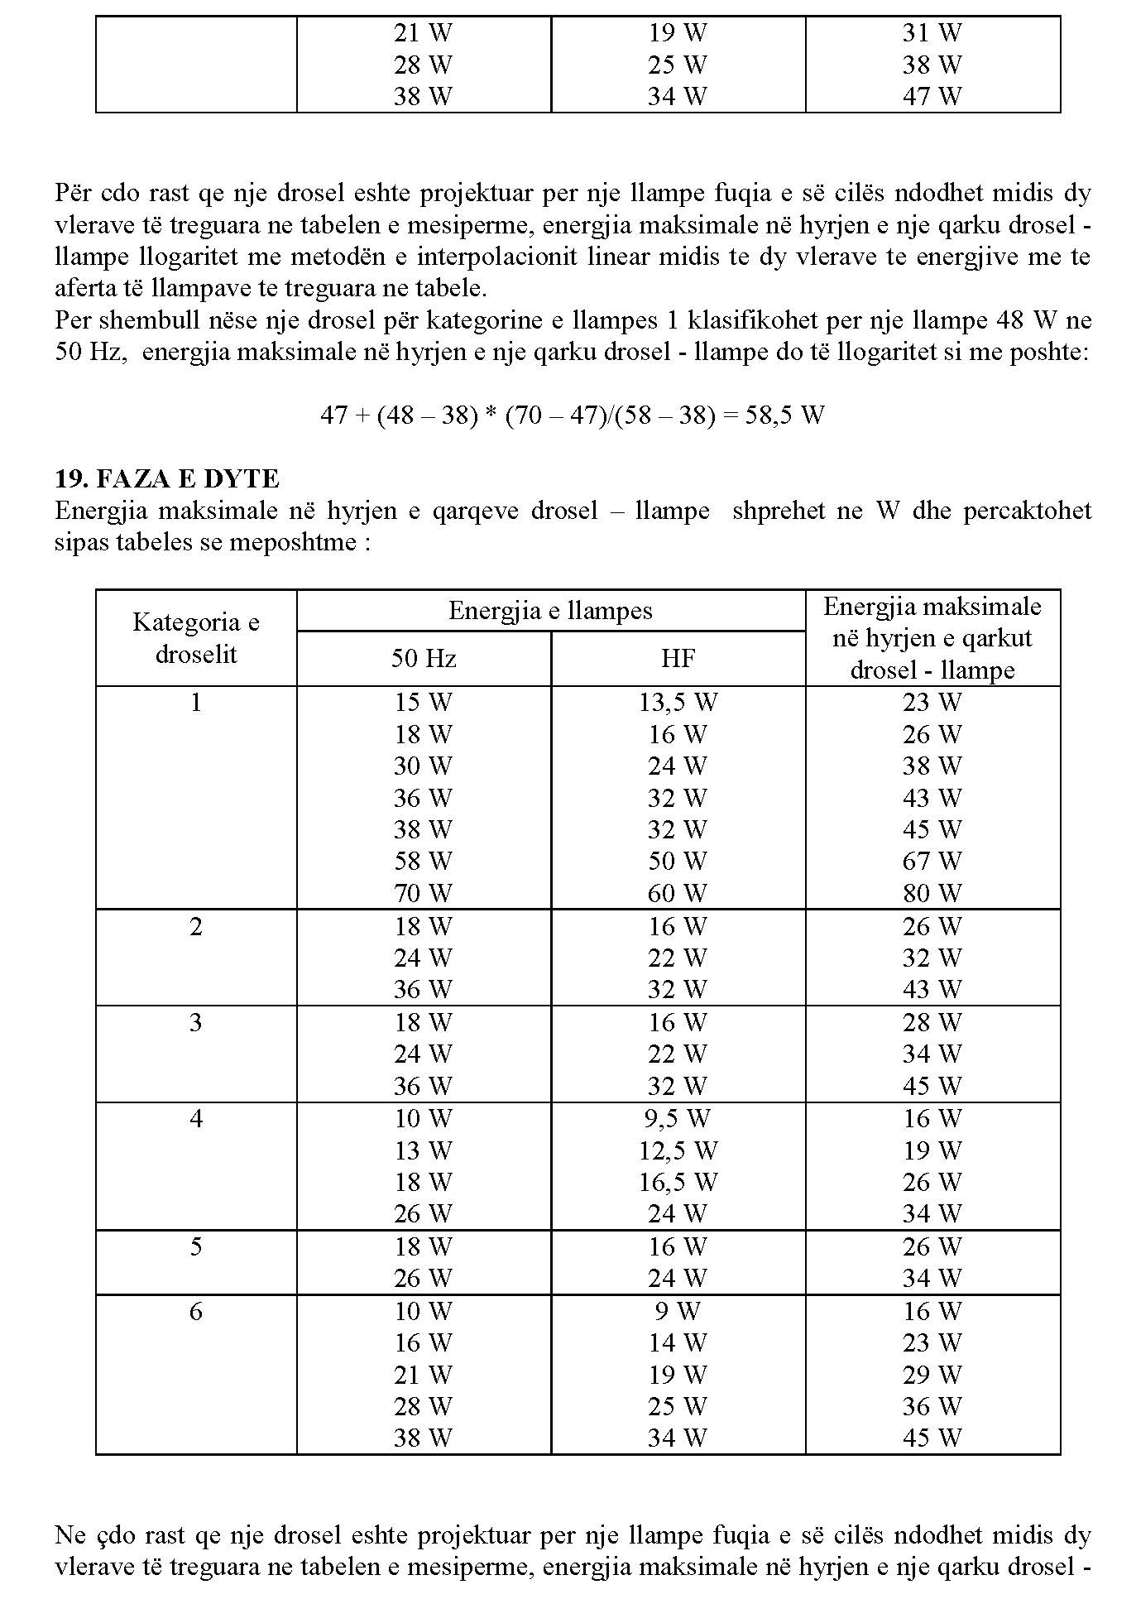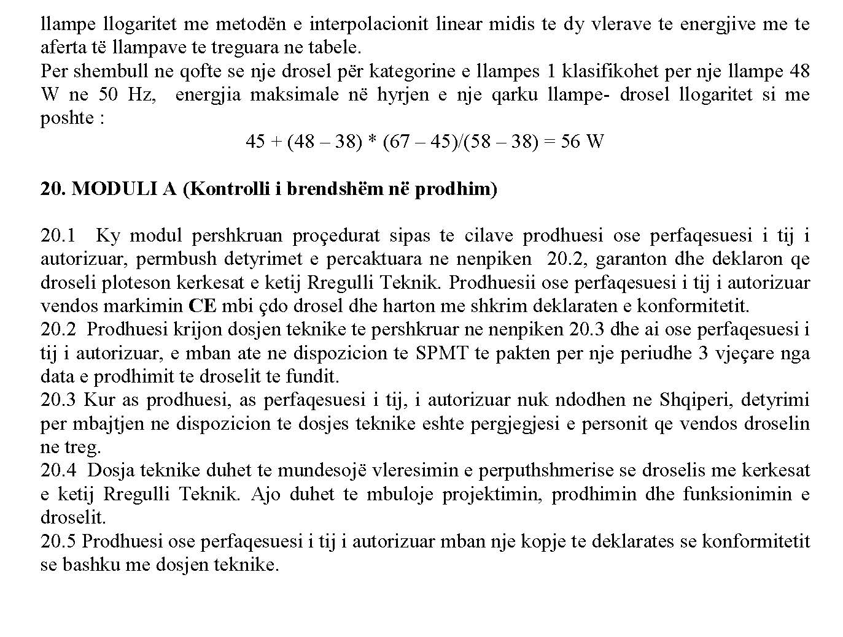

Direktiva e Parlamentit dhe Këshillit Evropian 95/16/EC, e datës 29 qershor 1995 “Për përafrimin e ligjeve të shteteve anëtare në lidhje me ashensorët”, numri celex 31995L0016; Fletorja Zyrtare e Bashkimit Evropian, seria L, nr.213, datë 7.9.1995, faqe 1–31.
Rregullore e Komisionit nr.245/2009, 18 mars 2009, mbi zbatimin e direktivës 2005/32/EC në lidhje me kërkesat e efiçencës së droselave për ndriçim fluoreshent, që shfuqizon direktivën 2000/55/EC; nr.celex 31992L0042; Fletore Zyrtare e Bashkimit Europian, seria L, nr.76, datë 24.3.2009.

